鸟江镇污水处理工程
入河排污口设置论证报告
（报批稿）

建设单位：祁东县住房和城乡建设局
编制单位：湖南易恒环保科技有限公司
2024年3月

入河口基本情况表
基本  情况 | 项目名称 |  |  | 鸟江镇污水处理工程 |  |  | 项目位置 |  |  |  | 鸟江镇
 | 项目性质 |  |  | 新建 |  |  | 所属行业 |  |  |  | D4620污水处理及其再生利用
 | 建设规模 |  |  | 近期外排废水量200m³/d，远期外排废水量400m³/d |  |  | 项目单位 |  |  |  | 祁东县住房和城乡建设局
 | 建设项目的审批机关 |  |  | 衡阳市生态环境局祁东分局 |  |  | 入河排污口审核机关 |  |  |  | 衡阳市生态环境局祁东分局
 | 报告书编制合同委托单位 |  |  | 祁东县住房和城乡建设局 |  |  | 报告书编制单位及证书号 |  |  |  | 湖南易恒环保科技有限公司
 | 论证工作等级 |  |  | 二级 |  |  | 工作范围 |  |  |  | 东侧沟渠、白河
 | 论证范围 |  |  | 入河排污口至汇入白河后下游完全混合断面1280m |  |  | 水平年（现状—规划） |  |  |  | 2023—2030
分析范围内控制指标情况 | 取用水总量控制指标 |  |  | — |  |  | 实际取用水量 |  |  |  | —
 | 用水效率控制指标 |  |  | — |  |  | 实际用水效率指标 |  |  |  | —
 | 纳污水域水功能区限制纳污总量指标 |  |  | — |  |  | 纳污水域水功能区实际排污总量 |  |  |  | —
 | 纳污水域水功能区水质达标率指标 |  |  | COD、氨氮、总磷 |  |  | 纳污水域水功能区水质达标率 |  |  |  | 100%
入河排污口设置申请单位  概况 | 名称 | 祁东县住房和城乡建设局 |  |  |  |  |  | 法人代表 |  | 彭中华
 | 隶属关系 | — |  |  |  |  |  | 行业类别 |  | 污水处理及其再生利用（D4620）
 | 企业规模 | — |  |  |  |  |  | 职工总数 |  | —
 | 地 址 | 祁东县县正西路216号 |  |  |  |  |  | 邮 编 |  | 421600
 | 联系人 | 蒋帆 | 电话 |  | 19807340123 |  |  | 邮 箱 |  | —
建设项目主要原辅材料消耗 | 名称 |  | / |  | / |  |  | / |  | /
 | 单位 |  | / |  | / |  |  | / |  | /
 | 数量 |  | / |  | / |  |  | / |  | /
主要产品 | 名称 |  | / |  | / |  |  | / |  | /
 | 单位 |  | / |  | / |  |  | / |  | /
 | 数量 |  | / |  | / |  |  | / |  | /
主要产污环节 | 污水处理站尾水
取水情况 | 水源 |  |  |  | /
 | 取水许可证编号 |  |  |  | /
 | 审批机关 |  |  |  | /
 | 取水方式 |  |  |  | /
 | 用途 |  |  |  | /
 | 年审批取水量（万m³） |  |  |  | /
 | 年实际取水量（万m³） |  |  |  | /
排污  口基  本情  况 | 排污口名称 |  |  | 鸟江镇污水处理工程
 | 排污口行政地址 |  |  | 衡阳市祁东县鸟江镇
 | 所在水功能区概况 |  |  | 渔业用水，水质管理目标Ⅲ类，
 | 排污口经纬度 |  |  | E112°12′5.1″,N26°36′55.77″
 | 排污口类型 |  |  | 新建（ √ ） 改建（ ） 扩大（ ）
 | 废污水年排放量(m³) |  |  | 近期73000，远期146000
 | 主  要  污  染  物 |  |  | 项 目 |  | 日最高排放浓度（mg/l） |  |  | 月平均排放浓度 | 最大年排放量（t）
 |  |  |  | CODcr |  | 60 |  |  | 60 | 近期4.38，远期8.76
 |  |  |  | BOD₅ |  | 20 |  |  | 20 | 近期1.46，远期2.92
 |  |  |  | SS |  | 20 |  |  | 20 | 近期1.46，远期2.92
 |  |  |  | NH3-N |  | 8 |  |  | 8 | 近期0.584，远期1.17
 |  |  |  | TN |  | 20 |  |  | 20 | 近期1.46，远期2.92
 |  |  |  | TP |  | 1 |  |  | 1 | 近期0.07，远期0.15
 | 计量设施安装状况 |  |  | 废污水计量设施（ √ ） 水质在线监测设施（√ ）
 | 污水性质 |  |  | 工业（ ） 生活（ ） 混合（ √ ） 其他（ ）
 | 废污水入河方式 |  |  | 管道（ √ ） 明渠（ ） 涵闸（ ）  阴沟（ ） 干沟（ ） 其他（ ）
 | 废污水排放方式 |  |  | 连续（√ ） 间歇（ ）
排污河道、排污口平面位置示意图 | 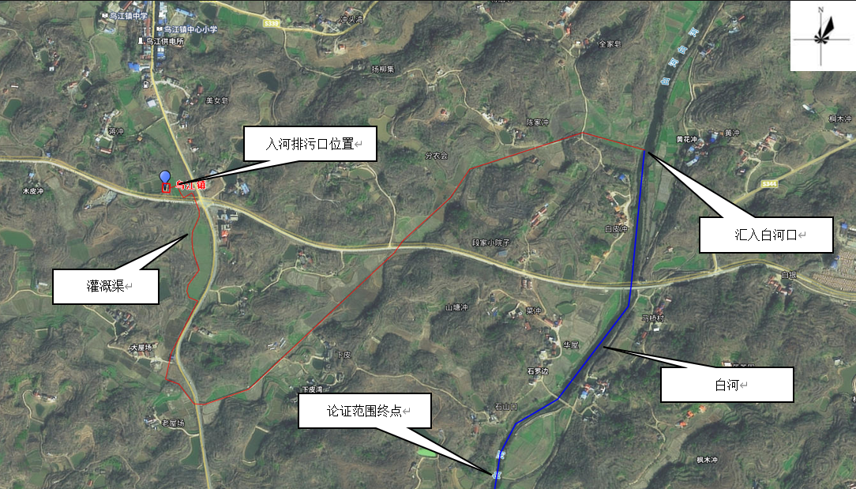
退  水  及  影  响 | 废污水是否经过处理 |  |  | 是
 | 废污水处理方式及处理工艺 |  |  | 污水处理工艺均为“组合池+一体化污水处理站”，其中一体化污水处理站工艺采用A²/O工艺
 | 排放  浓度及排放量 |  |  | 项 目 |  | 排放浓度（mg/l） |  |  |  | 排放量（t/a）
 |  |  |  | CODcr |  | 60 |  |  |  | 近期4.38，远期8.76
 |  |  |  | BOD₅ |  | 20 |  |  |  | 近期1.46，远期2.92
 |  |  |  | SS |  | 20 |  |  |  | 近期1.46，远期2.92
 |  |  |  | NH₃-N |  | 8 |  |  |  | 近期0.58，远期1.17
 |  |  |  | TN |  | 20 |  |  |  | 近期1.46，远期2.92
 |  |  |  | TP |  | 1 |  |  |  | 近期0.07，远期0.15
 | 水文、水质数据三性检查 |  |  | 数据引用于通过专家评审的环评报告，且根据现场实际情况进行复核，可靠、一致、具有代表性
 | 水污染物输移时间及混合区实验情况 |  |  | —
 | 水生态调查及污水急性毒性试验情况 |  |  | —
 | 设计水文条件选取及计算方法，拟入河废污水、纳污水体水污染物浓度可能最大值计算方法，水质模型选取 |  |  | 纳污水体浓度，水域纳污能力计算按规范采用河流一维模型
 | 排入水功能区及水质目标 |  |  | 根据《湖南省主要地表水系水环境功能区划》（DB43/023-2005）可知，白河的花尾乡老龙潭至归阳状元桥水域（87km）为渔业用水区，水质目标为《地表水环境质量标准》（GB3838-2002) Ⅲ类
 | 对水功能区水质影响 |  |  | 较小
 | 是否满足水功能区要求 |  |  | 满足
 | 对下游取水及生态敏感点的影响 |  |  | 较小
 | 对重要第三方的影响 |  |  | 无
水资  源保  护措  施 | 管理措施 |  |  | （1）严格执行《排污许可证管理条例》，坚持依法排污，并按规定缴纳排污费，环境保护行政主管部门应定期将持证排污者主要污染物排放情况向社会公布，接受公众监督；  （2）严格按项目环评及批复的相关要求，执行和落实保护措施及补偿措施。
 | 技术措施 |  |  | 污水排放浓度执行《城镇污水处理厂污染物排放标准》（GB18918-2002）中一级B标准（河流总氮不考核），排污口设置在线监测装置。
 | 污染物总量控制意见 |  |  | CODcr近期4.38t/a，远期8.76t/a；NH₃-N近期0.584t/a，远期1.17t/a
 | 基于水质目标的水污染物排放限值 |  |  | COD≤60
 |  |  |  | BOD≤20
 |  |  |  | SS≤20
 |  |  |  | NH₃-N≤8
 |  |  |  | TP≤1.0
 |  |  |  | TN≤20
 | 污水排放监控要求 |  |  | 在线监测流量、pH、CODcr、NH₃-N、TN、TP因子
 | 突发水污染事件应急预案 |  |  | 制定突发环境事件应急预案

目录
1总则 1
1.1论证背景 1
1.2论证目的 2
1.3论证依据 2
1.3.1法律法规 2
1.3.2技术标准、规范、规程 3
1.3.3其他资料 3
1.4论证原则 4
1.5论证范围 4
1.6论证工作程序 5
1.7论证主要内容 6
1.8论证水平年 7
1.9论证工作等级 7
2项目概况 9
2.1项目的基本情况 9
2.1.1项目基本情况 9
2.1.2主要建设内容及规模 11
2.1.3服务范围 13
2.1.4污水量预测 13
2.1.5设计进出水质 13
2.1.6污水处理工艺 14
2.2项目所在区域概况 16
2.2.1地理位置 16
2.2.2地形地貌地质 17
2.2.3气候气象 18
2.2.4水文条件 18
2.2.5区域水资源开发利用情况 20
2.2.6生物多样性 20
3水功能区（水域）管理要求和现有取排水状况 22
3.1水功能区（水域）保护水质管理目标与要求 22
3.2水功能区（水域）纳污能力及限制排放总量 23
3.2.1计算方法及模型选定 23
3.2.2各计算参数的确定 24
3.2.3河段纳污能力结果分析 24
3.3论证水功能区（水域）现有取排水状况 25
4入河排污口所在水功能区（水域）水质现状及纳污状况 26
4.1水功能区（水域）管理要求 26
4.2水功能区（水域）水质现状 26
4.3所在水功能区（水域）纳污状况 28
5入河排污口设置可行性分析论证及入河排污口设置情况 29
5.1废污水来源及构成 29
5.2废污水所含主要污染物种类及排放浓度、总量 29
5.3排污口设置可行性分析论证 29
5.3.1与《水污染防治行动计划》的符合性分析 29
5.3.2与《入河排污口监督管理办法》的符合性分析 30
5.3.3与《湖南省入河排污口监督管理办法》符合性分析 31
5.3.4与防洪要求符合性分析 32
5.3.5与《水产种质资源保护区管理暂行办法》符合性分析 32
5.3.6与《饮用水源保护区污染防治管理规定》符合性分析 32
5.4入河排污口设置方案 32
5.4.1入河排污口设置基本情况 32
5.4.2入河排污口规范化建设及管理要求 33
5.4.3入河排污口标识设置 33
5.4.4入河排污口监测 34
6入河排污口设置对水功能区水质和水生态影响分析 36
6.1影响范围 36
16.1.1预测因子的选择 36
6.1.2水质预测方法 36
6.1.3预测参数的确定 37
6.1.4预测情形及排放源强 38
6.2对水功能区水质影响分析 38
6.2.1正常排放情况预测 38
6.2.2非正常排放情况预测 39
6.3对水生生态影响分析 41
6.4对地下水影响分析 41
6.5对第三者影响分析 42
6.5.1对控制断面水质影响分析 42
6.5.2对下游饮用水源保护区及取水单位的影响分析 42
6.5.3对河道行洪能力的影响分析 42
6.5.4对周边农业用水的影响分析 42
7水环境保护措施 43
7.1水生态保护措施 43
7.1.1水污染防治措施 43
7.1.2水质监测 43
7.2事故排污时应急措施 44
7.2.1事故预防措施 44
7.2.2事故应急预案 45
8入河排污口设置合理性分析 49
8.1产业政策、水域管理、第三者权益相符性分析 49
8.1.1产业政策符合性分析 49
8.1.2与水域管理相符性分析 49
8.1.3第三者权益的相符性分析 49
8.2入河排污口河段河床稳定性和防洪影响 49
8.3入河排污口设置合理性分析 49
9论证结论与建议 51
9.1论证结论 51
9.1.1入河排污口基本情况 51
9.1.2对水功能区水质影响分析 51
9.1.3对水生态影响分析 51
9.1.4对地下水影响分析 52
9.1.5对第三者影响分析 52
9.1.6相关政策符合性分析 52
9.1.7入河排污口设置最终结论 52
9.2建议 53
附件 54
附件1：项目立项批复 54
附件2：项目环评批复 57
附件3：检测报告 63
附图 72
附图1：地理位置图 72
附图2：总平面布置图 74
附图3：污水处理工程污水收集专管布置图 75
附图4：污水处理工程污水分区图 76
附图5：排污口设置位置及排污路径图 77
附图6：区域水系图 78
附图7：监测点位图 79
附图8：现场照片 80

1总则

1.1论证背景
祁东地处衡阳市西南部，湘江中游北岸，据湘桂交通要冲，扼衡阳市西南门户，交通区位优势独特，素有“湘桂咽喉”之称。近年来祁东县的城镇建设快速发展，规模不断扩大，人口不断增长，但是城镇污水处理及排水设施难以跟上城镇的快速发展步伐，祁东县各乡镇均没有完善污水处理及排水设施。目前祁东县县城和建制镇污水处理率较低，同时农村污染扩大，可能会导致县域内部分河流水质和地下水水质恶化。根据国务院办公厅印发《农村人居环境整治三年行动方案》、中央农村工作领导小组办公室、农业农村部、生态环境部等联合发布的《关于推进农村生活污水治理的指导意见》等文件要求，均要求开展农村生活污水治理。
污水处理设施作为一项城镇的重要基础设施，不仅是出于对环境资源的保护，也很大程度上影响着城市建设的发展。近年来，祁东县各乡镇的建设发展迅速，各乡镇道路、交通工程等基础设施建设亦有了很大的改变，但环境基础设施建设仍然滞后，污水处理设施较少。项目作为环境公共服务工程、民生工程，有利于城镇发展和提高竞争能力，有利于生态文明和和谐社会的建立。因此尽快建设祁东县城镇污水处理项目已经成为摆在祁东县人民政府面前的头等大事，亦是祁东县各乡镇政府构建和谐社会的重要举措。
本项目工程主要内容包括污水处理厂建设和配套污水管网建设，污水收集处理后达到相应排放标准，最终排入白河。根据《中华人民共和国水法》、《中华人民共和国水污染防治法》、《入河排污口监督管理办法》和《关于做好入河排污口和水功能区划相关工作的通知》等法律法规的要求，在江河、湖泊新建、改建和扩大排污口，需经行政主管部门审批。在项目建设单位提交的申请材料中应包括《入河排污口设置论证报告》。
为更好贯彻落实《入河排污口监督管理办法》，加强如何排污口监督管理，有效控制水环境污染，实现水资源的可持续利用和保护，祁东县住房和城乡建设局委托湖南易恒环保科技有限公司（以下简称“我公司”）承担祁东县鸟江镇污水处理厂入河排污口设置论证报告编制工作。接受委托后，我公司收集了相关的技术资料，同时对祁东县鸟江镇污水处理厂实地勘察，在此基础上编制了入河排污口设置论证报告，为行政主管部门审批入河排污口提供技术依据。

1.2论证目的
通过分析祁东县鸟江镇污水处理厂入河排污口的有关信息，在满足相关水功能区保护要求的前提下，论证入河排污口设置对水功能区、水生态和第三者权益的影响，根据水功能区的纳污能力、水生态保护等要求，提出水资源保护措施，优化入河排污口设置方案，为行政主管部门审批入河排污口以及建设单位合理设置入河排污口提供科学依据，以保障生活、生产和生态用水安全。

1.3论证依据

1.3.1法律法规
(1)《中华人民共和国水法》（2016年9月1日施行）；
(2)《中华人民共和国水污染防治法》（2018年1月1日施行）；
(3)《中华人民共和国环境保护法》（2015年1月1日施行）；
(4)《中华人民共和国野生动物保护法》（2018年10月 26日施行）；
(5)《中华人民共和国防洪法》（2016年7月2日修正）；
(6)《建设项目环境保护管理条例》（2017年10月 1日实施）；
(7)《中华人民共和国河道管理条例》（2018年3月19日实施）；
(8)《国务院关于实行最严格水资源管理制度的意见》（国务院国发〔2012〕3号），2012.1.12；
(9)《城镇排水与污水处理条例》（国务院第641号令，2014年1月1日实施）；
(10)《入河排污口监督管理办法》（2015年修正本）；
(11)《水功能区监督管理办法》（水资源[2017]101号），2017年4月1日实施
(12)《湖南省人民政府办公厅关于印发<湖南省水功能区监督管理办法>的通知》（湘政办发〔2016〕14号）；
(13)《关于进一步加强入河排污口监督管理工作的通知》（水利部，2017年3月）；
(14)《关于做好入河排污口和水功能区划相关工作的通知》（环办水体〔2019〕36号，2019 年4月24日）；
(15)《饮用水源保护区污染防治管理规定》（2010年12月22日修正）；
(16)《湖南省入河排污口监督管理办法》（湘政发办〔2018〕44 号，2018年7月12日实施）；
(17)《衡阳市水功能区划》（2010-2020），衡阳市水利局；
(18)衡阳市人民政府关于《衡阳市水功能区划》的批复（衡政函〔2013〕21号）。

1.3.2技术标准、规范、规程
(1)《入河排污口管理技术导则》（SL 532-2011）；
(2)《地表水环境质量标准》（GB 3838-2002）；
(3)《地下水质量标准》(GB/T14848-2017) ；
(4)《生活饮用水卫生标准》（GB 5749-2022）；
(5)《水域纳污能力计算规程》（GB/T 25173-2010）；
(6)《湖南省地方标准用水定额》（DB43/T 388-2020）；
(7)《环境影响评价技术导则 地表水环境》（HJ2.3-2018）；
(8)《医疗机构水污染物排放标准》（GB18466-2005）；
(9)《污水进入城镇下水道水质标准》（GB/T31962-2015）；
(10)《河湖生态环境需水计算规范》（SL/T 712-2021）；
(11)《入河入海排污口监督管理技术指南 排污口分类 》（HJ 1312—2023）；
(12)《入河入海排污口监督管理技术指南 入河排污口规范化建设》（HJ 1309—2023）；
(13)《湖南省主要地表水系水环境功能区划》（DB43/023-2005）。

1.3.3其他资料
（1）《衡阳市2019年度水环境承载力评价报告》（衡阳市生态环境局，2020.11）
（2）《祁东县城镇污水处理工程环境影响评价报告表》（报批稿）及其批复；
（3）《祁东县城镇污水处理工程环境影响评价变更说明》（报批稿）及其批复；
（4）建设单位提供的其他资料。

1.4论证原则
（1）符合国家法律、法规和相关政策的要求和规定；
（2）符合国家和行业有关技术标准与规范、规程；
（3）符合流域或区域的综合规划及水资源保护等专业规划；
（4）符合水功能区管理要求。

1.5论证范围
鸟江镇污水处理工程位于祁东县鸟江镇，近期处理规模200m³/d，远期处理规模400m³/d，处理后达标尾水通过管道排入镇区东南侧灌溉渠，之后经2945m灌溉渠排入东侧白河。
白河又名归阳河，属于湘江一级支流，发源于祁东，流经祁东腹地，又在祁东汇入湘江，全长87公里。白河的源头在祁东县风石堰镇石狮岭的老龙潭，流经白地市、双桥、洪桥、金桥、鸟江等乡镇，在归阳镇汇入湘江，沿途接纳5公里以上支流16条。
按照《入河排污口设置论证基本要求（试行）》规定“原则上以受入河排污口影响的主要水域和其影响范围内的第三方取、用水户的地域为论证范围。论证工作的基础单元为水功能区，其中入河排污口所在水功能区和可能受到影响的周边水功能区，是论证的重点区域；涉及鱼类产卵场等生态敏感点的，论证范围可不限于上述水功能区。未划分水功能区的水域，入河排污口排污影响范围内的水域都应为论证范围”。参照《环境影响评价技术导则 地表水环境》（HJ 2.3-2018）中应满足覆盖对照断面、控制断面与消减断面等关心断面的要求，考虑本工程服务范围为鸟江镇集镇、白河水功能区划为渔业用水，入河排污口下游主要分布为零散居民和农田，结合主要污染物在下游的预测影响范围长度，最终确定本项目论证范围为排污口到下游断面1280m。排污口所在白河为渔业用水区，按《地表水环境质量标准》（GB3838-2002) Ⅲ类标准水质目标进行论证。
表1.5-1 论证范围表
名称 | 位置名称 | 距离本项目入河排污口距离（km）
论证范围起点 | 排污口 | 0
论证范围终点 | 排污口至白河下游1.28km处 | 4.23
合计 |  | 4.23
图1.5-1 入河排污口论证范围图

1.6论证工作程序
（1）现场查勘与资料收集
根据入河排污口设置的方案，组织技术人员对现场进行多次查勘，调查和收集该项目所在区域的自然环境和社会环境资料，排污口设置河段的水文、水质和水生态资料等，同时收集可能影响的其他取排水用户资料。
（2）资料整理
根据所收集的资料，整理分析，明确入河排污口位置、主要污染物排放量及污染特性等基本情况；分析所属河段水资源保护管理要求，水环境现状和水生态现状等情况，以及其他取排水用户分布情况等。
（3）建立数学模型，进行预测模拟
根据水功能区水质和水生态保护要求，结合废污水处理排放情况，项目所处河段河道水文特性，按照《水域纳污能力计算规程》，选定合适的数学模型，拟定模型预测计算工况，进行污染物扩散浓度预测计算，统计分析不同条件下入河废污水的影响程度及范围。
（4）影响分析
根据计算结果，得出的入河排污口污染物排放产生的影响范围，以及所处河段水生态现状，论证分析入河排污口对白河的影响程度。论证分析排污口对下游水功能区内第三方取用水安全的影响，提出入河排污口设置的制约因素。
（5）排污口设置合理性分析
根据影响论证结果，综合考虑水功能区水质和水生态保护的要求、第三者权益等因素，分析入河排污口位置、排放浓度和总量是否符合有关要求。
（6）结论与建议
根据入河排污口设置情况及水功能区相关要求，经综合分析，给出排污口设置的结论及合理性建议。入河排污口论证工作程序见图1.6-1。
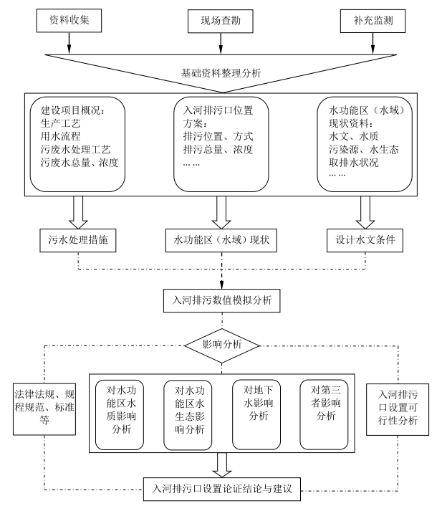
图1.6-1 入河排污口论证工作程序框图

1.7论证主要内容
（1）建设项目基本情况。
（2）调查拟建入河排污口所在水功能区（水域）水质，并进行纳污现状分析。
（3）拟建项目入河排污口设置可行性分析论证及入河排污口设置方案。
（4）入河排污口设置对水功能区（水域）水质影响分析。
（5）入河排污口设置对水功能区（水域）水生态影响分析。
（6）入河排污口设置对地下水影响分析。
（7）入河排污口设置对有利害关系的第三者权益的影响分析。
（8）入河排污口设置合理性分析。
（9）结论与建议。

1.8论证水平年
入河排污口设置论证水平年的确定尽量与国民经济和社会发展规划、流域或区域水资源规划等有关规定水平年相协调。根据鸟江镇污水处理工程设计及实际建设情况，论证选取2023年为现状水平年，2030年（远期）为设计水平年。

1.9论证工作等级
根据《入河排污口设置论证报告技术导则（征求意见稿）》， 入河排污口设置论证工作等级由各分类指标等级的最高级别确定， 分类等级由地区水资源与水生态状况、水资源利用状况、水域管理要求、污染物排放类型、废污水排放量等分类指标的最高级别确定。入河排污口设置论证分类分级指标见下表。
表1.8-1 入河排污口设置论证分类分级指标
分类指标 | 等级
 | 一级 | 二级 | 三级
水功能区管理要求 | 涉及一级水功能区中的保护区、保留区、缓冲区及二级水功能区中饮用水水源区 | 涉及二级水功能区中的工业、农业、渔业、景观娱乐用水区 | 涉及二级水功能区中的排污控制区和过渡区
水功能区水域纳污现状 | 现状污染物入河量超出水功能区水域纳污能力 | 现状污染物入河量接近水功能区水域纳污能力 | 现状污染物入河量远小于水功能区水域纳污能力
水生态现状 | 现状生态问题敏感；相关水域现状排污对水文情势和水生态环境产生明显影响，同时存在水温或水体富营养化影响问题 | 现状生态问题较为敏感；相关水域现状排污对水文情势和水生态环境产生一定影响 | 现状无敏感生态问题；相关水域现状排污对水生态环境无影响或影响轻微
污染物排放种类 | 所排放废污水含有毒有机物、重金属、放射性或持久性化学污染物 | 所排放废污水含有多种可降解化学污染物 | 所排放废污水含有少量可降解的污染物
废污水排放流量（缺水地区）（m³/h） | ≥1000（300） | 1000～500（300～100） | ≤500（100）
年度废污水排放量 | 大于200万吨 | 20～200万吨 | 小于20万吨
区域水资源状况 | 用水紧缺，取用水量达到或超出所分配用水指标 | 水资源量一般，取用水量小于或接近所分配用水指标 | 水资源丰沛，取用水量远小于所分配用水指标
本项目纳污水体为白河，所在断面水功能区划定为渔业用水区，水功能区管理要求评价等级为二级；污水处理厂各污染物入河量远小于水功能区水域纳污能力，水功能区水域纳污现状评价等级为三级；根据现场踏勘和现状监测结果可知，白河现状无敏感生态问题，相关水域现状排污对水生态环境无影响或影响轻微，水生态现状评价等级为三级；本次排污口为乡镇污水处理厂排污口，废水处理规模为近期200t/d，远期400t/d，污染物种类较少，属于排放废污水中含有少量可降解的污染物，污染物排放种类评价等级为三级；废污水排放流量远小于500m3/h，废污水排放流量评价等级为三级；年度废污水排放量小于20万吨，年度废污水排放量评价等级为三级；该区域取用水量远小于所分配用水指标，区域水资源状况评价等级为三级。上述分类指标最高等级为二级，因此确定本次入河排污口设置论证工作等级为二级。

2项目概况

2.1项目的基本情况

2.1.1项目基本情况
项目名称：鸟江镇污水处理工程
建设性质：新建；
建设单位：祁东县住房和城乡建设局；
建设地点：鸟江镇（地理位置详见附图1）；
建设内容：建设鸟江镇污水处理站主体工程及污水收集专管工程；
建设规模：项目占地面积965.45m²，近期污水处理规模为200m³/d，远期处理规模为400m³/d；配套修建管网1880m；
纳污范围：鸟江镇镇区，服务面积0.4km²。
项目投资：鸟江镇污水处理工程投资1095万元；
建设进度：鸟江镇污水处理工程于2023年6月开工，目前已完成场地平整、池体开挖及部分设备安装，目前仍在建设中，尚未竣工运营，预计2024年6月竣工并投入运营。
污水排放路径：项目污水处理达标后通过管道排入镇区东南侧灌溉渠，之后经2945m灌溉渠排入东侧白河。
受纳地表水体：白河（又名归阳河），属于湘江一级支流。白河水功能主要为渔业用水，本次论证范围河段无生活用水及工业用水取水口，不涉及饮用水水源保护区。
入河排污口设置位置：入河排污口设置位置位于东侧沟渠右岸，地理坐标为E112°12′5.1″,N26°36′55.77″。
鸟江镇污水处理工程地理位置详见图2.1-1。
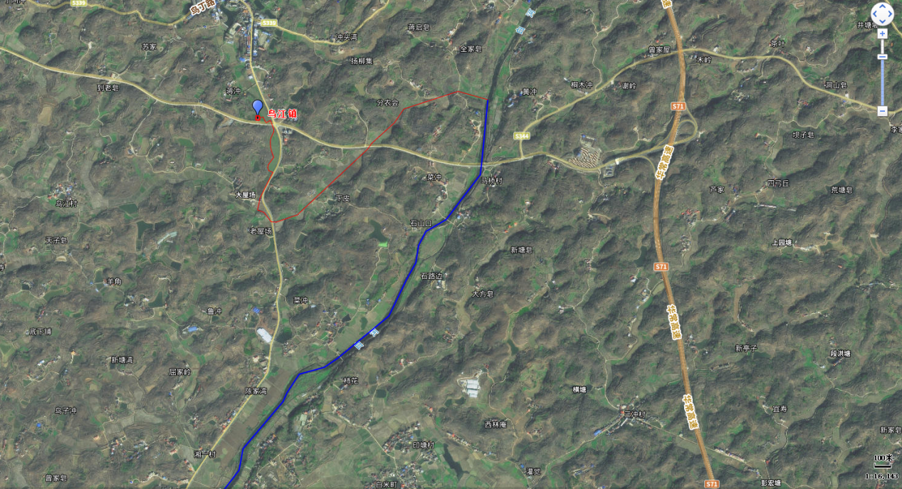
入河排污口位置
汇入白河口位置
污水处理工程位置
图2.1-1 污水处理工程及入河排污口设置位置图
纳污管网图见附件，纳污范围图、污水工程管线规划图以及厂区平面布置图见下图。
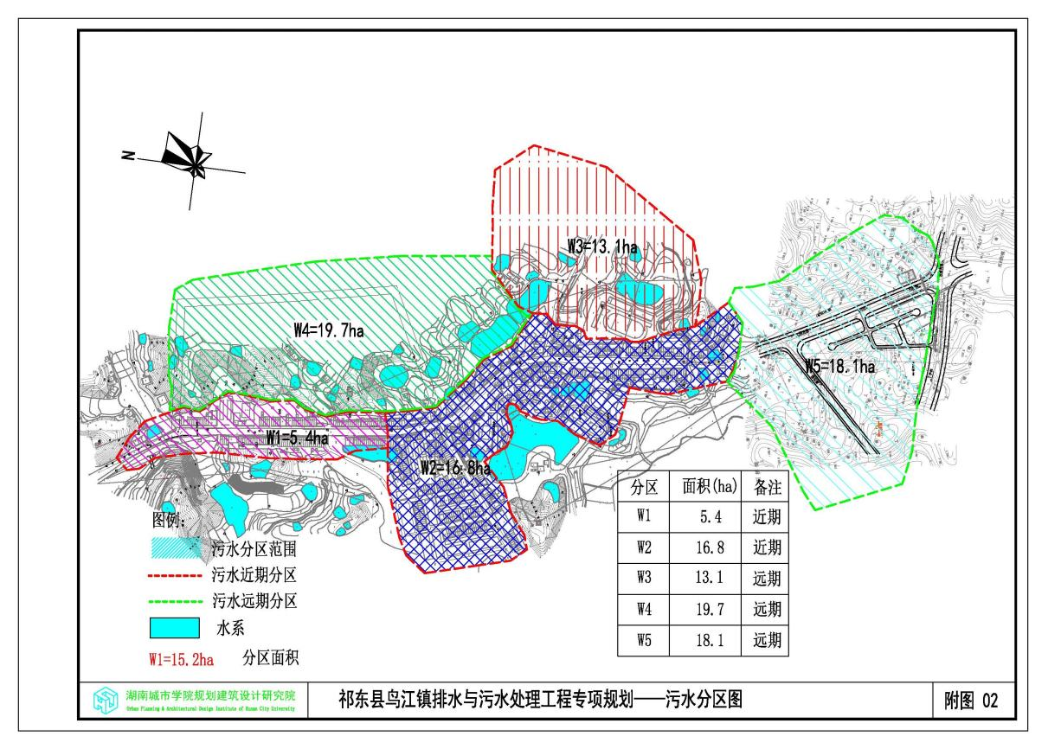
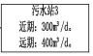
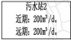
图2.1-2 污水管网规划图
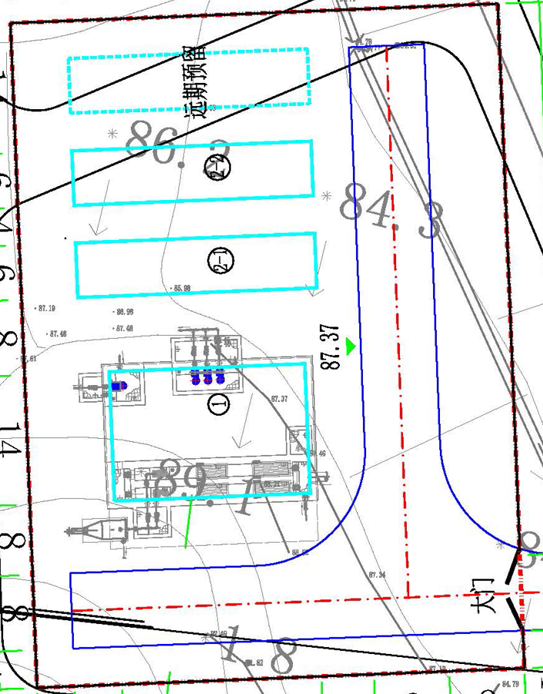
图2.1-4 污水处理站总平面布置图

2.1.2主要建设内容及规模
1、项目组成
污水处理站主要污水处理单元包括组合池、智能一体化设备组、储泥池及人工，同时配套建设操作间等设施。具体如下：
表2.1-1 项目工程组成表
工程组成 |  | 工程内容
主体工程 | 组合池 | 配置1座组合池，封闭式钢筋砼结构，建设规模为近期200m³/d，远期400m³/d，组合池内配套建设格栅提升井、调节池和储泥池。
 | 智能一体化设备组 | 配置1组智能一体化设备组，封闭式碳钢结构，各设备组包括厌氧池、缺氧池、生物接触氧化池、沉淀池和清水池等单元。
辅助工程 | 配电用房 | 配置1座配套用房，1层，砖混结构，占地面积8m²，配备供电
公用工程 | 供水工程 | 由鸟江镇集中供水管网供水
 | 排水工程 | 项目污水处理达标后通过管道排入厂区东南侧灌溉渠，之后经2945m灌溉渠排入东侧白河。
 | 供电工程 | 依托鸟江镇供电管网，污水站新建一座配电用房。
环保工程 | 废气处理措施 | 污水处理站产生的恶臭气体主要成分为NH₃、H₂S，本项目拟在组合池和一体化设备进行密闭，采用密封抽风的方式收集臭气，收集后的恶臭气送至一体化污水处理设备自带离子除臭系统进行处理措施，处理后通过一体化设备排气口自然排放；另外在站址区域种植花草树木，以降低恶臭污染物对周围环境的影响程度。
 | 废水处理措施 | 项目自身不产生生产和生活废水；收集的生活污水经污水处理站处理达标后排至周边水体。
 | 噪声控制措施 | 污水处理站进行布局优化，选择低噪声设备，采取吸声、减震、隔声、距离衰减和绿化降噪等措施
 | 固废处置措施 | 污水处理站的栅渣、污泥由环卫部门定期清运至渔陂污水处理厂进行进一步处理
 |  | 巡查人员时产生少量生活垃圾，由环卫部门定期清运
 |  | 污水处理站消毒工序产生的废紫外灯管属于《国家危险废物名录》（2021版）中HW29含汞废物，危废代码900-023-29，不设置危废暂存间，产生的紫外灯管暂存在渔陂污水处理厂危废暂存间后由有资质的单位收集处置。
2、管网工程
目前鸟江镇未设置污水收集管网，区内产生生活污水直接排入灌溉渠和白河。本污水处理工程服务对象为鸟江镇居民的生活污水，范围为鸟江镇镇域范围，服务面积为0.4km²。污水收集管网主要沿S210和镇区主街铺设，呈树枝状，分片区向各污水处理站汇集，专管采用重力式污水管。污水管道采用圆形断面形式，材质为HDPE双壁波纹管，管网总长1880m。
3、人员编制及作业制度
本污水处理站不设常驻工作人员，由乡镇政府配套2名工作人员对污水站定期进行巡查。
4、主要经济技术指标
表2.1-2 主要经济技术指标一览表
序号 | 名称 | 单位 | 数量
1 | 总占地面积 | m² | 965.45
2 | 建构（筑）物占地面积 | m² | 154.12
3 | 道路占地面积 | m² | 165.66
4 | 绿化面积 | m² | 645.67
5 | 绿化系数 | % | 66.9
6 | 围墙 | m | 121

2.1.3服务范围
鸟江镇污水处理工程主要服务区域为集镇区域，服务面积为0.4km²。

2.1.4污水量预测
根据《村镇供水工程技术规范》SL310-2004及《室外排水设计规范（2016年版）》GB50014-2006；本项目乡镇属于5区，最高日用水定额为120～180L/人天，再根据住建厅发布的《湖南省镇（乡）村供排水工程专项规划设计技术导引》（2019）中，污水量以生活污水为主的乡镇，可采用综合指标法计算污水量，近期污水处理规模以镇区（集镇）建成区现状常住人口为依据，及本工程所在地区的经济和社会发展现状，水资源充沛程度和居民用水习惯，本项目乡镇居民综合生活用水量按照130L/人天计，近期（2023年）鸟江镇集镇人口约0.3万，用水量约390m³/d。污水处理厂的服务范围是乡镇镇区人口集中区域，居民生活污水排放量按照总用水量的80%计；污水收集率根据管网覆盖率来确定，近期污水管网覆盖率较低约为60%；则居民生活污水排放量约为187.2m³/d；考虑乡镇具体情况，近期污水量预测规模取整为200m³/d。远期（2030年）鸟江镇集镇人口约0.6万，用水量约780m³/d。排放量按照总用水量的80%计，居民生活污水排放量约为374.4m³/d，远期污水量预测规模取整为400m³/d。

2.1.5设计进出水质
根据工程内容，项目区主要以生活污水为主，可接纳小部分的工业废水（排入比例不大于30%，不得接纳印染、化工、医药、钢铁、电镀、垃圾渗滤液、造纸废水等废水类型）。污水处理厂进水污染物浓度的高低决定污水处理工艺流程的选择，与污水处理厂的基建投资和运行费用密切相关。然而，污水处理厂进水水质又与居民生活水平、生活用水量、工业用水量以及污水收集方式等关联，要准确预测污水处理厂建成后服务期内的水质，难度较大。实际工作中往往根据实测法和类比法进行城市污水水质论证。综合考虑《给水排水设计手册》第5册，推荐的典型生活污水水质和住建厅发布的《湖南省镇（乡）村供排水工程专项规划设计技术导引》（2019）中表4.4.4的湖南省乡镇生活污水水质范围参考，根据各乡镇的实际发展情况及总体规划，综合确定祁东县各乡镇污水进水水质见表2.1-1。祁东县各乡镇污水处理厂主要收集各乡镇产生的生活污水。根据《室外排水设计规范》（GB50014-2006），出水执行《城镇污水处理厂污染物排放标准》（GB18918－2002）一级B标准。本项目设计进出水水质见表2.1-3。
表2.1-3 本项目污水处理厂设计进出水水质一览表
项目 | COD_{Cr} | BOD₅ | SS | NH₃-N | TP | TN
设计进水 | 280 | 150 | 200 | 35 | 3 | 40
设计出水 | 60 | 20 | 20 | 8 | 1 | 20
去除率（%） | 78.57 | 86.67 | 90.00 | 77.14 | 66.67 | 50

2.1.6污水处理工艺
污水处理工艺均为“组合池+一体化污水处理站”，其中一体化污水处理站工艺采用A²/O工艺，A²/O工艺是一种典型的脱氮除磷工艺，其生物反应池由ANAEROBIC（厌氧）、ANOXIC（缺氧）和OXIC（好氧）三段组成，是一种以缺氧、厌氧为主，好氧为辅的高效低耗的处理工艺，污水处理工程处理工艺流程见下图。
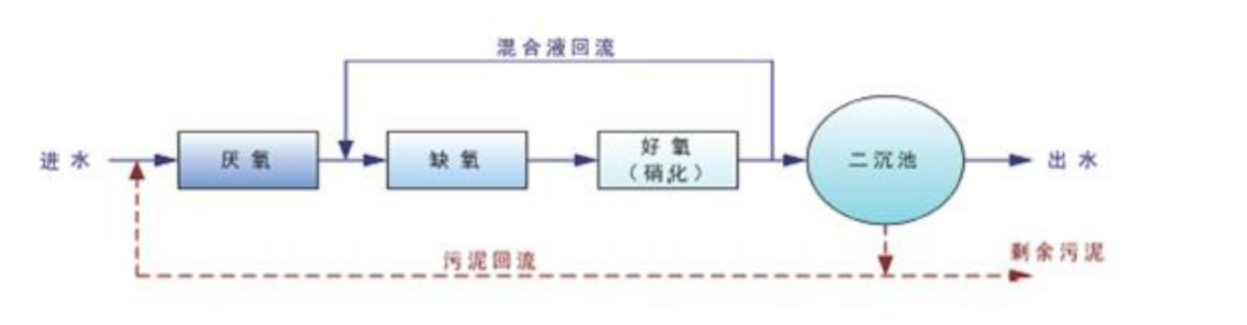
图2.1-5 A²/O工艺流程图
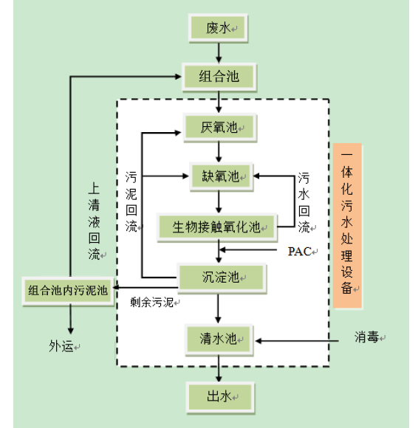
图2.1-6 污水处理工艺流程图
本项目变更后处理工艺采用“组合池（格栅井+调节池）+一体化污水处理站”工艺，与原环评基本保持一致，基于缩减占地的角度将格栅井和调节池于一处组合池内建设，同时取消了人工湿地处理环节，其中一体化污水处理站工艺均采用A²/O工艺。各乡镇生活污水经场外管网收集自流汇聚于组合池内格栅井中，经格栅后进入组合池内调节池中，废水经调节池均化水质水量后由提升泵抽至一体化污水处理站中。
一体化污水处理站中，在水解酸化池（A段），在大量水解细菌、酸化菌作用下将不溶性有机物水解为溶性有机物，将难生物降解的大分子物质转化为易生物降解的小分子物质。水解酸化池出水自流入生物接触氧化池（O段），自上向下流动，运行中废水与填料接触，微生物附着在填料上，水中的有机物被微生物吸附，氧化分解部分转化为新的生物膜，废水得以净化。在缺氧段（A段），异养菌将蛋白质、脂肪等污染物进行氨化（有机链上的N或氨基酸中的氨基）游离出氨（NH₃、NH4⁺），在充足供氧条件下（O段），自养菌的硝化作用将NH₃-N（NH₄⁺）氧化为NO₃⁻，通过回流控制返回至A池，在缺氧条件下，异氧菌的反硝化作用将NO₃⁻还原为分子态氮（N₂）完成C、N、O在生态中的循环，实现污水无害化处理。经过两级AO后出水自流至沉淀池，进行泥水分离，部分污泥通过管道离心泵回流至污泥池中，沉淀池上层清液溢流至中间提升泵站，由提升泵泵入清水池，采用紫外线消毒后达标排放。
沉淀池与生化处理池都设置了排泥管道，底泥定期排入集泥池，再经提升泵抽至污泥池进行沉淀、重力浓缩，下层污泥定期清运，污泥池上清液回流至组合池。

2.2项目所在区域概况

2.2.1地理位置
祁东县位于湖南省衡邵盆地西南边缘，湘江中游北岸，地势自西北向东南倾斜，西部为四明山，中部为祁山，东南为湘江之滨，湘江流经境域51公里。东接衡南县、常宁市，南连永州市祁阳县、冷水滩区，西邻东安县、邵阳市邵阳县，北抵邵东县、衡阳县。介于东经111°32′16″～112°20′10″，北纬26°28′1″～27°4′34″之间，总面积1872平方千米。
鸟江镇地处祁东县东部，东邻衡南县茅市镇，南接归阳镇、粮市镇，西抵祁阳县羊角塘镇，北交金桥镇， 行政区域面积67.14平方千米。
鸟江镇污水处理工程位于鸟江镇大池村连接线。中心地理坐标为E112°12′4.62218″，N26°36′54.94702″。
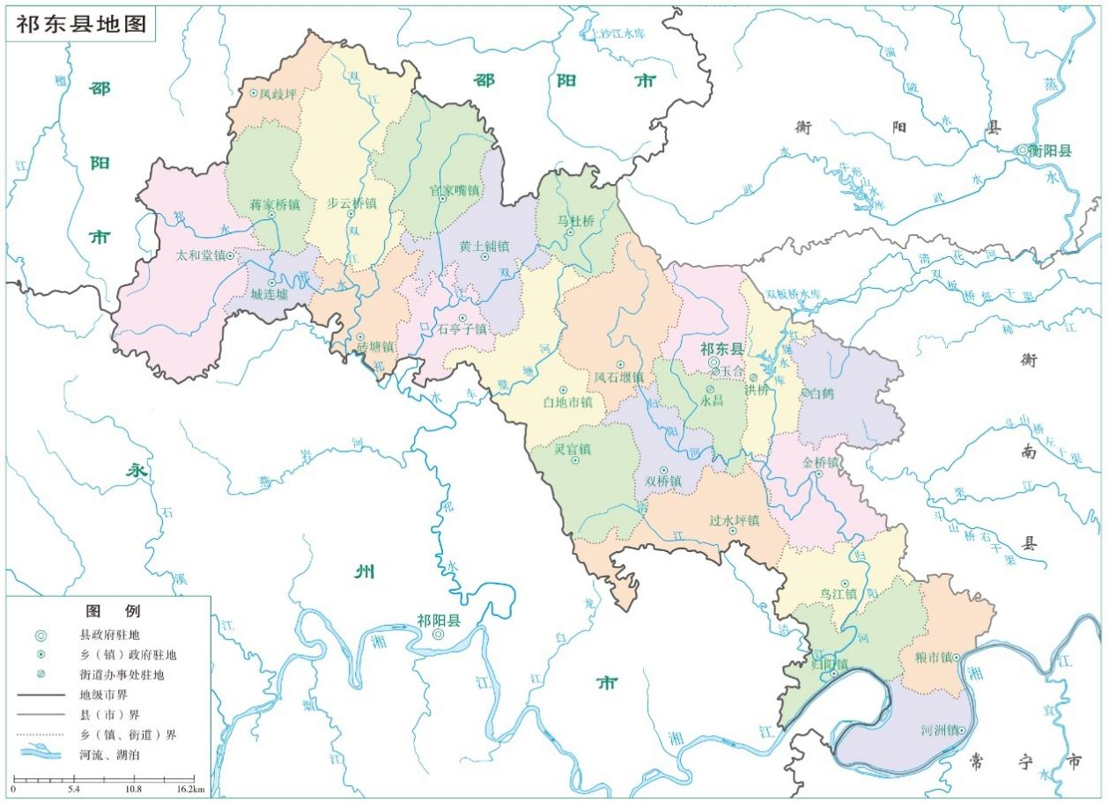
本项目位置
图2.2-1 项目地理位置图

2.2.2地形地貌地质
祁东县县境狭长，地势自西北向东南倾斜，平均坡降为12.5‰。最高点位于四明山乡的腾云岭主峰，海拔1043.2米。最低点为粮市镇枫冲村江河组湘江河床，海拔54.8米，与腾云岭高差988.4米。全境地貌组合呈三条横列带状。西北的中山、中低山、低山山地呈镰刀形环绕县境边陲；南部中段突起系祁山余脉，多为中低山、低山山地；两山地之间的狭长地带为地势低平、呈波状起伏的岗地、丘陵和平原。以形态类型划分，地貌以岗、山居多，平、丘、水兼有。山地、丘陵、岗地、平原和水面的组合比例大致为1:0.4:1.1:0.7:0.2。山地主要分布在西北部和南部中段，海拔均在300米以上，相对高度大于200米，坡度大于20度，地势起伏变化大，脉络明显，面积541.31平方公里，占总面积28.93%；丘陵海拔均在350米以下，相对高度60～200米，丘体稍有脉络，其顶浑圆，流水侵蚀中等，面积236.07平方公里，占12.61%；岗地，主要分布在两山地之间的狭长地带及东南红岩区，海拔均在300米以下，切割破碎，相对高度10～60米，坡度5～15度，面积595.41平方公里，占31.82%；平原主要分布在湘江、白河、祁水沿岸和丘陵山区的垄间，地势平坦，稍有起伏，一般由第四纪松散堆积物组成，面积383.52平方公里，占20.46%。
本项目位于鸟江镇集镇区，集镇区地势较为平坦，本项目管网采用重力自流方式收集污水，污水排放通过重力自流排入白河。

2.2.3气候气象
祁东县属中亚热带季风湿润气候，具有气候温和、四季分明、热量充足、雨季集中、降水充沛等特点，受季风环流影响较明显。夏季为低纬度海洋暖温气团所控制，温高湿重，天气炎热。冬季受西伯利亚干冷气团影响，寒流频频南下，造成雪雨冰霜。春、夏之交，正处于冷暖气团交界处，锋面和气旋活动频繁，形成梅雨天气，常有山洪暴发。
祁东气象站站台编号为57870，站点地理坐标为东经112.0825度，北纬26.7633度，测站高度218.9米。该气象站位于拟建厂区西侧，距离8.4km。据祁东气象站2003～2022年累计气象观测资料，本地区多年最大日降水量为87.25mm(极值为159.6mm，出现时间：2021.8.18)，多年最高气温为38.73℃(极值为40.6℃，出现时间：2010.78.5)，多年最低气温为-1.86℃(极值为-4.5℃，出现时间：2008.2.3)，多年最大风速为16.22m/s(极值为26.5m/s，出现时间：2002.8.8)，多年平均气压为996.48hPa。

2.2.4水文条件
1、地表水
祁东县属湘江流域。境内有湘江一级支流6条，长达278公里，二级支流17条，长达407.4公里，三级支流23条，长达237.9公里，四级支流2条，长24.3公里。此外，河长小于5公里或控制流域面积不足10平方公里的小溪沟有210条，长513公里。全县河网平均密度每平方公里0.77公里。境内水系可分祁水水系和归阳河水系，二水系以白地市的花屋、毛坪、七宝山一带的抬升地段为分水岭，祁水居西，归阳河居东。主要河流有湘江、祁水、归阳河及清江。归阳河的最长支流是清江，汇合前又自成水系。归阳河与清江是以断岭冲至双桥一带的山丘脊岭为界，归阳河居东，清江居南。
湘江从祁阳县楼梯乡水桐流入祁东县归阳镇清塘堰村狮子头，经归阳、七碗、樟木、五家围、河洲、粮市等乡镇，从粮市乡枫冲村江河组进入衡南县境内流长引公里，最宽处是五家围乡林埠头至祁阳县林家塘，宽1210米。最窄处是五家围乡戏台坪至常宁县大堡，宽255米。境内平均坡降12.9%。接纳了本县全部水系，累年平均流量每秒774.5立方米，实测流量每秒1.33万立方米（1976年），最小流量每秒23.5立方米（1966年）。归阳水文站确定，归山河段警戒为44米（折海拔高程69.69米）。50年来，最高水位达49.52米，最低水位38.5米（1966），归阳以下，小火轮可终年通航，归阳以上在枯水季节停航。
白河又名归阳河，属于湘江一级支流，发源于祁东，流经祁东腹地，又在祁东汇入湘江，全长87公里。白河的源头在祁东县风石堰镇石狮岭的老龙潭，流经白地市、双桥、洪桥、金桥、鸟江等乡镇，在归阳镇汇入湘江。
根据项目区域水系与排水路径图可知，污水处理工程达标尾水经东南侧灌溉渠排入白河右岸，根据现场调查可知排水路径沿途周边主要以农用地为主，包括水田、菜地等，灌溉渠作为鸟江镇农业耕作的主要用水来源，白河论证范围为渔业用水，不涉及水产种质资源保护区、饮用水源保护区等其它需特别保护的水环境敏感目标。
2、地下水
（1）地下水类型及富水性
场地地下水类型按埋藏条件，可分为上层滞水和基岩裂隙水。
1）上层滞水
赋存于人工填土①和耕土②层中，主要接受地表排水与大气降水的补给，上层滞水水位不连续，无统一自由水面，本次勘察仅在ZK5、ZK10中揭露到地下水，上层滞水稳定水位埋深0.20-1.50m，水位标高为102.71-105.60m。
2）基岩裂隙水
基岩裂隙水赋存场地泥质粉砂岩裂隙中，该场地强风化岩节理裂隙发育，中风化岩节理裂隙稍发育，基岩裂隙水分布不均匀，主要受大气降水补给，地下水总体沿基岩裂隙顺地势降低或渗出，水量贫乏，勘察期间未能测得其水位。
（2）地下水补、迳、排条件及动态特征
场地上层滞水主要靠大气降水入渗补给，以大气蒸发方式排泄，该层地下水年变化幅度一般为水位变幅在0.5～2.0m左右。基岩裂隙水主要存在泥质粉砂岩中，水量较小，主要受大气降水补给。

2.2.5区域水资源开发利用情况
（1）降水
2022年衡阳市平均降水量达1390.4mm，因受季节环流和地形影响，降水在季节和地域分布上不均匀，一年中春夏两季的降雨量占全年的降雨量的70.1%。耒阳市、常宁市、南岳区降雨量分别位居前3位。
（2）水资源
据湖南省水利厅发布的水资源公报初步统计，衡阳市地表水资源量（当地天然河川径流量）83.87亿立方米，年降水量累计186.2亿立方米，产水系数0.45，较多年平均水资源量109.4亿立方米明显偏少。衡阳市大中型水库蓄水量10.73亿立方米。
衡阳市总用水量34.26亿立方米（其中地表供水32.02亿立方米，地下供水2.24亿立方米），较上年度上升7.9%。其中农业用水20.76亿立方米，工业用水8.79亿立方米，居民生活用水3.19亿立方米，城镇公共用水1.37亿立方米，生态环境用水0.15亿立方米。衡阳市人均综合用水量473立方米/年（城镇居民140.34升/年，农村居民97.74升/年）；万元GDP、万元用水工业增加值分别为111.32立方米、81.91立方米（当年价）、534.4立方米，农田灌溉有效利用系数0.5148。衡阳市主要河流流域特征见表2.2-2。
表2.2-2 衡阳市主要河流流域特征
名 称 | 河长（公里） |  | 流域面积  （平方公里） | 水能理论蕴藏量（万千瓦） | 可开发量（万千瓦） | 已开发量（万千瓦）
 | 总长 | 境内河长
湘 江 | 948 | 226 | 94660 | 41.5 | 37.50 | /
祁 水 | 114 | 55 | 1685 | 2.00 | 0.41 | 0.19
耒 水 | 453 | 179 | 11783 | 18.29 | 14.97 | 2.33
蒸 水 | 194 | 152.4 | 3470 | 4.39 | 1.45 | 1.11
舂陵水 | 223 | 69 | 6623 | 4.67 | 1.75 | 0.67
洣 水 | 296 | 72.5 | 10305 | 5.74 | 3.24 | 2.41
宜 水 | 86 | 78 | 1056 | 3.21 | 1.48 | 0.57

2.2.6生物多样性
1、植物资源
祁东县区域山地森林植被优良，属亚热带常绿阔叶林区，多为次生植被。乔木主要有杉木、马尾松和国外松以及毛竹；灌木主要有金刚刺、冬青、胡枝子、盐肤木、栀子等；地被植物主要为苔藓、冬茅草等，植被覆盖率高。
祁东县内树种资源计85科，231属，488种。用材林树种有杉木、松树、樟树、桐树、枫香、泡桐等292种；经济林树种有白栋、抢木、枣、桃、李、梨、女贞、山苍子、柑桔、板栗、油桐、油茶、乌香、茶叶、棕树等140种；薪炭林有刺槐、杜鹃等42种；稀有珍贵树种有白玉兰、银杏、香果、青钱柳、白乐、兰果木、紫穗槐等14种。
祁东县成片草场94处，山地草丛类和丘陵草丛类的植被结构以多年生禾本科牧草为主，间杂山竹及少量灌木植物。其主要品种有五节芒、白茅、野古草、鹅观草、葛藤、紫藤等。农地杂草有探麦粮、水草、灯芯草、三棱草、游草、鸭舌草、稗、鱼腥草、狗尾草、浮萍、水浮莲、水葫芦、菱、四叶草、水花生、马鞭草、蒿、夏姑草、车前草等。境内还有蜜源植物43种，大部分分布在东南部岗丘地带。
2、动物资源
祁东县野生动物资源生态分类属中亚热带林灌草地农田动物群，种类繁多，其中：哺乳类有7目18科33种，鸟类有12目29科66种，爬行类有3目10科84种，两栖类有2目7科，鱼类有7目16科89种；节肢动物中：昆虫有13目74科206种，蛛形类有16科2种，还有虾、蟹等甲壳类，蜈蚣、百足虫等多足类动物；环节动物中常见有蚯蚓、水蝗、山蝗等；软体动物有4目10科，主要有圆田螺等10余种螺，圆顶蚌、背瘤蛎蚌、背角无齿蚌、河蚬、湖蛛蚬、蜗牛、大蜗、蛞蝓等。县域现存的野生陆生动物主要为一些小型的两栖动物、爬行动物、哺乳动物及鸟类等；家畜家禽主要有猪、狗、牛、鸡、鸭等；飞禽主要为常见鸟类，如麻雀、乌鸦等。区域鸟类种类繁多，有白鹭、斑鸠、麻雀、山鹰、画眉等20个多种类以及鸳鸯、鸬鹚等水禽类。
3、项目所在地生态环境特征
本项目位于祁东县鸟江镇集镇区，占地范围为空地，周边植被较少，植被类型以原生草本植物、灌木、自然作物为主。现场调查及走访未在项目区域范围内发现珍稀保护动植物。

3水功能区（水域）管理要求和现有取排水状况

3.1水功能区（水域）保护水质管理目标与要求
水功能区，是指为满足水资源合理开发和有效保护的需求，根据水资源的自然条件、功能要求、开发利用现状，按照流域综合规划、水资源保护规划和经济社会发展要求，在相应水域按其主导功能划定并执行相应质量标准的特定区域。水功能区分为水功能一级区和水功能二级区。
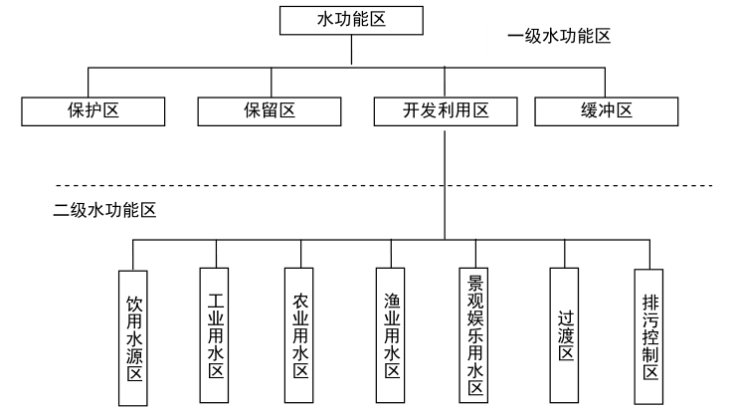
图3.1-1 水功能区分级分类系统
水功能一级区分为保护区、缓冲区、开发利用区和保留区四类。
水功能二级区在开发利用区中划分，分为饮用水源区、工业用水区、农业用水区、渔业用水区、景观娱乐用水区、过渡区和排污控制区七类。
对照《水功能区划标准》（GB/T50594-2010），水功能区水质标准要求如下表。
表3.1-1 水功能区水质标准要求
类别 | 水功能区 | 水质标准要求
一级水功能区 | 保护区 | 保护区水质标准应符合现行国家标准《地表水环境质量标准》（GB3838-2002）中Ⅰ类或Ⅱ类水质标准；当由于自然、地质原因不满足Ⅰ类或Ⅱ类水质标准时，应维持现状水质
 | 保留区 | 保留区水质标准应不低于现行国家标准《地表水环境质量标准》（GB3838-2002）规定的Ⅲ类水质标准或应按现状水质类别控制
 | 开发利用区 | 开发利用区水质标准由二级水功能区划相应类别的水质标准确定
 | 缓冲区 | 缓冲区水质标准应根据实际需要执行相关水质标准或按现状水质控制
二级水功能区 | 饮用水源区 | 饮用水源区水质标准应符合现行国家标准《地表水环境质量标准》（GB3838-2002）中Ⅱ类或Ⅲ类水质标准
 | 工业用水区 | 工业用水区水质标准应符合现行国家标准《地表水环境质量标准》（GB3838-2002）中Ⅳ类水质标准
 | 农业用水区 | 农业用水区水质标准应符合现行国家标准《农田灌溉水质标准》（GB5084）的规定，也可按现行国家标准《地表水环境质量标准》（GB3838-2002）中Ⅴ类标准确定
 | 渔业用水区 | 渔业用水区水质标准应符合现行国家标准《渔业水质标准》  （GB11607）的有关规定，也可按现行国家标准《地表水环境质量标准》（GB3838-2002）中Ⅱ类或Ⅲ类水质标准确定
 | 景观娱乐用水区 | 景观娱乐用水区水质标准应符合现行国家标准《地表水环境质量标准》（GB3838-2002）中Ⅲ类或Ⅳ类水质标准
 | 过渡区 | 过渡区水质标准应按出流断面水质达到相邻功能区的水质目标要求选择相应的控制标准
 | 排污控制区 | 污染控制区水质标准应按其出流断面的水质状况达到相邻水功能区的水质控制标准确定
本项目入河排污口设置位置位于白河右岸，根据《湖南省主要地表水系水环境功能区划》（DB43/023-2005）可知，白河的花尾乡老龙潭至归阳状元桥水域（87km）为渔业用水区，水质目标为《地表水环境质量标准》（GB3838-2002) Ⅲ类。

3.2水功能区（水域）纳污能力及限制排放总量
根据《入河排污口管理技术导则》（SL532-2011）5.3.6条“水域纳污能力应采纳各级水行政主管部门或流域管理机构核定的数据，未核定纳污能力的水域，应按GB/T25173的规定和水功能区管理要求核算纳污能力”。由于东侧沟渠为区域农业退水渠，枯水期渠道基本无上游来水，因此本次主要计算白河纳污能力。

3.2.1计算方法及模型选定
本项目纳污水体为白河，白河流域面积约为865平方公里，多年平均流量约12m³/s，多年平均径流量3.88亿立方米。
根据《水域纳污能力计算规程》（GBT25173-2010），河段多年平均流量Q<15m³/s的为小型河段，白河多年平均流量为12m³/s，属于小型河流，其水域纳污能力采用河流一维模型公式计算：
1）河段污染物浓度：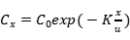
式中：C_{x}—流经x距离后的污染物浓度，mg/L
C₀—初始断面的污染物浓度，mg/L
x—沿河段的纵向距离，m
u—设计流量下河道断面的平均流速，m/s
K—污染物综合衰减系数，1/s
2）相应的水域纳污能力：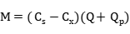
式中：M—水域纳污能力，g/s
C_{s}—水质目标浓度值，mg/L
Q—初始断面的入流流量，m³/s
Q_{p}—废污水排放流量，m³/s

3.2.2各计算参数的确定
（1）水质目标Cs的确定
本入河排污口所在河段为渔业用水区，水质目标值按《地表水环境质量标准》（GB3838—2002）Ⅲ类水质标准执行，即污染物CODcr的Cs值为20mg/L；NH₃-N的Cs值为1.0mg/L；总磷的Cs值为0.2mg/L。
（2）初始断面入流流量Q的确定
白河近年来枯水期流量为9.37m³/s。
（3）初始断面的污染物浓度
根据本次补充监测数据，白河排污口上游500m处断面水质浓度作为初始浓度，则COD初始浓度为14.0mg/L，氨氮初始浓度为0.589mg/L，总磷的初始浓度为0.13mg/L。

3.2.3河段纳污能力结果分析
经计算，在设计水文条件下，白河论证河段CODcr的纳污能力为1865t/a，NH₃-N的纳污能力为124.7t/a、总磷的纳污能力为21.0t/a，计算结果见表3.2-1。
表3.2-1本项目排污口所在水功能区规划纳污能力一览表
河流 | COD（t/a） | 氨氮（t/a） | 总磷（t/a）
 | 白河纳污能力 | 白河纳污能力 | 白河纳污能力
白河 | 1865 | 124.7 | 21.0
本项目排入河流的量（近期） | 4.38 | 0.58 | 0.07
本项目排入河流的量（远期） | 8.76 | 1.17 | 0.15
由表3.2-1可看出COD、NH₃-N、总磷的排放量占环境容量的0.23%-0.47%、0.46%-0.94%、0.33%-0.71%，小于环境容量控制要求。

3.3论证水功能区（水域）现有取排水状况
（1）论证范围内的取水现状
根据调查，论证范围河段内分布农田，以水稻和经济作物为主，沿线农田取水以临时水泵或灌溉水渠取水的方式进行；论证范围河段内无工业企业，不存在经批准获得取水许可的工业企业取水口，无产业园取水口；论证范围河段内无饮用水水源保护区，周边村民饮水以自备水井或乡镇自来水管网供水为主；论证范围河段不涉及利用天然水体养殖的企业单位。综上所述，论证范围河段内只存在零散的农村灌溉取水。
（2）论证范围的排水现状
根据调查，论证范围内河道沿岸主要为农田和零散居民，因此存在零散的农村生活污水排入以及农田灌溉导致的农业面源污水排入，论证范围内河道沿岸不存在现有、在建或拟建的大型工业入河排污口。

4入河排污口所在水功能区（水域）水质现状及纳污状况

4.1水功能区（水域）管理要求
本项目入河排污口位于祁东县鸟江镇，本项目入河排污口设置位置位于白河右岸，主要为渔业用水，按照《地表水环境质量标准》（GB3838-2002）规定的Ⅲ类水质标准控制。
本次论证范围内不涉及饮用水水源保护区。

4.2水功能区（水域）水质现状
为进一步了解本入河排污口上下游白河水质现状，于2024年3月3日-5日对白河进行一期监测。
（1）监测断面设置：
W1：废水入白河排污口上游500m；
W2：废水入白河排污口下游1000m；
W3：项目南侧灌溉渠（汇入口处），监测断面具体位置详见附图。
（2）监测时间及频率：连续监测3天，2024年3月3日～5日，监测频次为每天1次。
（3）监测项目：pH、CODCr、SS、BOD₅、高锰酸盐指数、总磷、总氮、氨氮、石油类、粪大肠菌群。
（4）采样和分析方法：样品的采集和保存、分析均按《地表水和污水监测技术规范》（HJ/T91-2002）《水质监测质量保证手册》和《环境监测标准分析方法》中的有关规定进行。
（5）评价标准：执行《地表水环境质量标准》（GB3838-2002）Ⅲ类标准。
（6）评价方法：采用超标率和最大超标倍数等数理统计法进行评价。
（7）监测结果：监测及评价结果见表4.2-1。
表4.2-1 地表水水质现状监测及评价结果
监测点位 | 监测项目 | 单位 | 监测结果 |  |  | 标准  限值 | 达标  情况
 |  |  | 20240303 | 20240304 | 20240305
W1：  废水入白河排  污口上游  500m | pH值 | 无量纲 | 7.9 | 7.9 | 8.1 | 6~9 | 达标
 | COD | mg/L | 11 | 11 | 14 | 20 | 达标
 | BOD₅ | mg/L | 2.6 | 2.6 | 3.4 | 4 | 达标
 | 高锰酸盐指数 | mg/L | 3.9 | 3.9 | 3.1 | 6 | 达标
 | 氨氮 | mg/L | 0.411 | 0.486 | 0.589 | 1 | 达标
 | TP | mg/L | 0.13 | 0.13 | 0.11 | 0.2 | 达标
 | TN | mg/L | 2.13 | 2.00 | 1.68 | 1 | 不评价
 | 石油类 | mg/L | 0.01L | 0.01L | 0.01L | 0.05 | 达标
 | 粪大肠菌群 | MPN/L | 200 | 500 | 400 | 10000 | 达标
 | SS | mg/L | 11 | 29 | 18 | / | 不评价
W2：  废水入白河排  污口下游  1000m | pH值 | 无量纲 | 7.8 | 7.8 | 8.0 | 6~9 | 达标
 | COD | mg/L | 13 | 13 | 12 | 20 | 达标
 | BOD₅ | mg/L | 3.3 | 3.3 | 2.9 | 4 | 达标
 | 高锰酸盐指数 | mg/L | 3.9 | 3.9 | 3.9 | 6 | 达标
 | 氨氮 | mg/L | 0.408 | 0.620 | 0.561 | 1 | 达标
 | TP | mg/L | 0.13 | 0.14 | 0.13 | 0.2 | 达标
 | TN | mg/L | 2.24 | 3.50 | 1.35 | 1 | 不评价
 | 石油类 | mg/L | 0.01L | 0.01L | 0.01L | 0.05 | 达标
 | 粪大肠菌群 | MPN/L | 1800 | 300 | 200 | 10000 | 达标
 | SS | mg/L | 12 | 21 | 11 | / | 不评价
W3：  项目南侧灌溉渠  （汇入口处） | pH值 | 无量纲 | 8.0 | 8.0 | 7.9 | 6~9 | 达标
 | COD | mg/L | 15 | 15 | 17 | 20 | 达标
 | BOD₅ | mg/L | 3.6 | 3.6 | 3.8 | 4 | 达标
 | 高锰酸盐指数 | mg/L | 5.2 | 5.2 | 5.3 | 6 | 达标
 | 氨氮 | mg/L | 0.486 | 0.495 | 0.618 | 1 | 达标
 | TP | mg/L | 0.18 | 0.18 | 0.19 | 0.2 | 达标
 | TN | mg/L | 2.53 | 1.65 | 1.11 | 1 | 不评价
 | 石油类 | mg/L | 0.01L | 0.01L | 0.01L | 0.05 | 达标
 | 粪大肠菌群 | MPN/L | 2100 | 500 | 2700 | 10000 | 达标
 | SS | mg/L | 30 | 42 | 28 | / | 不评价
根据监测结果，断面除总氮和悬浮物外各监测因子均满足水环境功能区划要求，总氮和悬浮物不进行评价。
本次论证还收集了白河近三年常规监测断面白河入湘江口处的水质现状结论，根据衡阳市生态环境局发布的《关于2023年12月及1-12月全市环境质量状况的通报》可知，白河入湘江口处断面2023年1-12月水质类别可达到II类；根据《衡阳市生态环境局关于2022年12月及1-12月全市环境质量状况的通报》可知，白河入湘江口处断面2022年1-12月水质类别可达到Ⅲ类；根据《衡阳市生态环境局关于2021年12月及1-12月全市环境质量状况的通报》可知，白河入湘江口处断面2021年1-12月水质类别可达到Ⅲ类。

4.3所在水功能区（水域）纳污状况
根据3.2章节，排污口所在白河段CODcr的纳污能力为1865t/a，NH₃-N的纳污能力为124.7t/a，总磷纳污能力为21.0t/a。本排污口COD、NH₃-N、总磷的排放量占环境容量的0.23%-0.47%、0.46%-0.94%、0.33%-0.71%，小于环境容量控制要求。
由于鸟江镇目前无污水处理系统，水功能区（水域）纳污能力其实已经包含该区域污染物排放量，当鸟江镇污水处理工程建设完成后，将大量减轻鸟江镇集镇居民生活污水对白河的影响负荷，有利于区域水环境进一步改善。

5入河排污口设置可行性分析论证及入河排污口设置情况

5.1废污水来源及构成
鸟江镇污水处理工程位于鸟江镇，主要服务区域为集镇区域，服务面积为0.4km²。污水处理总规模为近期200m³/d，远期400m³/d。由于鸟江镇工业企业以及服务行业相对较少，污水性质较为固定，因此鸟江镇污水处理工程收集的污水主要包括城镇生活污水、公共设施污水。
综上所述，鸟江镇污水处理工程污水来源主要为城镇生活污水、公共设施污水。

5.2废污水所含主要污染物种类及排放浓度、总量
鸟江镇污水处理工程设计出水水质中污染物排放限值均执行《城镇污水处理厂污染物排放标准》（GB18918-2002）一级B标准后经灌溉渠排入白河。各污染物产生及排放情况见下表。
表5.2-1 本项目污水处理厂设计进出水水质一览表
污水处理规模 | 污染物 | 进水水质 |  |  | 出水水质
 |  | 污染物产生浓度（mg/L） | 近期污染物产生量（t/a） | 远期污染物产生量（t/a） | 污染物排放浓度（mg/L） | 近期污染物排放量（t/a） | 远期污染物排放量（t/a）
近期200m³/d，远期400m³/d | CODcr | 280 | 20.44 | 40.88 | 60 | 4.38 | 8.76
 | BOD₅ | 150 | 10.95 | 21.9 | 20 | 1.46 | 2.92
 | SS | 200 | 14.6 | 29.2 | 20 | 1.46 | 2.92
 | NH₃-N | 35 | 2.56 | 5.11 | 8 | 0.58 | 1.168
 | TN | 40 | 2.92 | 5.84 | 20 | 1.46 | 2.92
 | TP | 3 | 0.22 | 0.438 | 1 | 0.07 | 0.146

5.3排污口设置可行性分析论证

5.3.1与《水污染防治行动计划》的符合性分析
《水污染防治行动计划》提出“强化城镇生活污染治理，加快城镇污水处理设施建设与改造”。祁东县鸟江镇此前无污水处理厂，城镇生活污水排入周边灌溉渠，汇入白河，本项目建设鸟江镇污水处理工程是落实“水十条”的具体要求，对白河水环境质量改善具有重要意义。
本项目入河排污口位于祁东县鸟江镇，本项目入河排污口设置位置位于白河右岸，主要为渔业用水，按照《地表水环境质量标准》（GB3838-2002）规定的Ⅲ类水质标准控制。论证范围不属于水产种质资源保护区、鱼类“三场”及洄游通道，入河排污口位置不在自然保护区、风景名胜区及重要湿地等环境敏感区，因此本入河排污口不存在生态制约因素。

5.3.2与《入河排污口监督管理办法》的符合性分析
根据《入河排污口监督管理办法》（水利部令第47号）第十四条，有下列情形之一的，不予同意设置入河排污口：
（1）在饮用水水源保护区内设置入河排污口的；
（2）在省级以上人民政府要求削减排污总量的水域设置入河排污口的；
（3）入河排污口设置可能使水域水质达不到水功能区要求的；
（4）入河排污口设置直接影响合法取水户用水安全的；
（5）入河排污口设置不符合防洪要求的；
（6）不符合法律、法规和国家产业政策规定的；
（7）其他不符合国务院水行政主管部门规定条件的。
与《入河排污口监督管理办法》（水利部令第47号）第十四条符合性分析如下。
表5.3-1 与《入河排污口监督管理办法》第十四条符合性分析
序号 | 《入河排污口监督管理办法》（水利部令第47号）第十四条要求 | 本入河排污口情况 | 是否有该情形
1 | 在饮用水水源保护区内设置入河排污口的 | 入河排污口设置于祁东县鸟江镇污水处理站东侧沟渠右岸，未设置在饮用水源保护区内，满足要求 | 无
2 | 在省级以上人民政府要求削减排污总量的水域设置入河排污口的 | 不在省级以上人民政府要求削减排污总量的水域 | 无
3 | 入河排污口设置可能使水域水质达不到水功能区要求的 | 根据预测结果分析，本入河排污口设置不会使水域水质达不到水功能区要求 | 无
4 | 入河排污口设置直接影响合法取水户用水安全的 | 入河排污口下游论证范围内无饮用水水源保护区、生活、工业取水口分布 | 无
5 | 入河排污口设置不符合防洪要求的 | 本入河排污口设置符合防洪要求 | 无
6 | 不符合法律、法规和国家产业政策规定的 | 本入河排污口设置符合法律、法规和国家产业政策规定 | 无
7 | 其他不符合国务院水行政主管部门规定条件的 | 无其他不符合国务院水行政主管部门规定条件 | 无
对照上表可知，本工程建设无《入河排污口监督管理办法》第十四条所列情形，符合《入河排污口监督管理办法》要求。

5.3.3与《湖南省入河排污口监督管理办法》符合性分析
根据《湖南省入河排污口监督管理办法》（湘政办发〔2018〕44号）第十五条，有下列情形之一的，不予同意设置入河排污口：
（1）饮用水水源一级、二级保护区内；
（2）自然保护区核心区、缓冲区内；
（3）水产种质资源保护区内；
（4）省级以上湿地公园保育区、恢复重建区内；
（5）能够由污水系统接纳但拒不接入的；
（6）经论证不符合设置要求的；
（7）设置可能使水域水质达不到水功能区要求的；
（8）其他不符合法律、法规以及国家和地方有关规定的。
与《湖南省入河排污口监督管理办法》（湘政办发〔2018〕44号）第十五条符合性分析如下。
表5.3-2 与《湖南省入河排污口监督管理办法》第十五条符合性分析
序号 | 《湖南省入河排污口监督管理办法》（湘政办发〔2018〕44号）第十五条要求 | 本入河排污口情况 | 是否有该情形
1 | 饮用水水源一级、二级保护区内 | 入河排污口设置于祁东县鸟江镇污水处理站东侧沟渠右岸，未设置在饮用水源保护区内，满足要求 | 无
2 | 自然保护区核心区、缓冲区内 | 不在自然保护区核心区、缓冲区内，满足要求 | 无
3 | 水产种质资源保护区内 | 入河排污口设置于祁东县鸟江镇污水处理站东侧沟渠右岸，未设置在水产种质资源保护区内，满足要求 | 无
4 | 省级以上湿地公园保育区、恢复重建区内 | 不在省级以上湿地公园保育区、恢复重建区内，满足要求 | 无
5 | 能够由污水系统接纳但拒不接入的 | 本入河排污口属于城镇污水处理厂排污口，无其它污水接纳系统 | 无
6 | 经论证不符合设置要求的 | 根据本论证报告，本入河排污口符合设置要求 | 无
7 | 设置可能使水域水质达不到水功能区要求的 | 根据预测结果分析，本入河排污口设置不会使水域水质达不到水功能区要求 | 无
8 | 其他不符合法律、法规和国家产业政策规定的 | 本入河排污口设置符合法律、法规和国家产业政策规定 | 无
对照上表可知，本工程建设无《湖南省入河排污口监督管理办法》第十五条所列情形，符合《湖南省入河排污口监督管理办法》要求。

5.3.4与防洪要求符合性分析
入河排污口设置位置位于东侧沟渠右岸，地理坐标为E112°12′5.1″,N26°36′55.77″。
本入河排污口经灌溉渠排入白河右岸，灌溉渠主要功能为农业灌溉用水，不具备防洪泄洪能力，且本项目外排废水量很小，对白河水量冲击很小，不会对白河行洪及防洪产生影响，符合防洪要求。

5.3.5与《水产种质资源保护区管理暂行办法》符合性分析
根据《水产种质资源保护区管理暂行办法》（农业部令[2011]第1号）第二十一条规定“禁止在水产种质资源保护区内新建排污口”，本项目入河排污口位于祁东县鸟江镇，设置位置位于白河右岸，主要为渔业用水，按照《地表水环境质量标准》（GB3838-2002）规定的Ⅲ类水质标准控制。论证范围不在水产种质资源保护区内，符合《水产种质资源保护区管理暂行办法》的要求。

5.3.6与《饮用水源保护区污染防治管理规定》符合性分析
根据《饮用水源保护区污染防治管理规定》第十二条规定“一级保护区内禁止新建、扩建与供水设施和保护水源无关的建设项目；禁止向水域排放污水，已设置的排污口必须拆除。二级保护区内禁止新建、改建、扩建排放污染物的建设项目；原有排污口依法拆除或者关闭。准保护区内禁止新建、扩建对水体污染严重的建设项目；改建建设项目，不得增加排污量。” 本项目入河排污口位于祁东县鸟江镇，设置位置位于白河右岸，主要为渔业用水，按照《地表水环境质量标准》（GB3838-2002）规定的Ⅲ类水质标准控制。论证范围不在饮用水源保护区内，符合《饮用水源保护区污染防治管理规定》的要求。

5.4入河排污口设置方案

5.4.1入河排污口设置基本情况
鸟江镇污水处理工程入河排污口基本情况见下表。
表5.4-1 入河排污口基本情况表
入河排污口名称 | 鸟江镇污水处理工程
入河排污口分类 | 城镇污水处理厂排污口 | 入河排污口类型 | 新建
入河排污口位置 | 入河排污口设置位置位于东侧沟渠右岸，地理坐标为E112°12′5.1″,N26°36′55.77″。
排放方式 | 连续 | 入河方式 | 管道
排放水功能区名称 | 渔业用水
排入水体基本情况 | 白河属于湘江一级支流，其发源于祁东，流经祁东腹地，又在祁东汇入湘江，全长87公里。
水质保护目标 | 白河（Ⅲ类水质）
外排废水量 |  | 近期200m³/d，远期400m³/d
执行标准 | 出水水质达到《城镇污水处理厂污染物排放标准》（GB18918－2002）一级B标准
设计出水水质 | COD：60mg/L；BOD₅：20mg/L；氨氮：8mg/L；SS：20mg/L；TP：1mg/L；TN：20mg/L。
污染物年排放量 | 近期：COD：4.38t/a；BOD₅：1.46t/a；氨氮：0.584t/a；SS：1.46t/a；TP：0.07t/a；TN：1.46t/a。  远期COD：8.76t/a；BOD₅：2.92t/a；氨氮：1.17t/a；SS：2.92t/a；TP：0.15t/a；TN：2.92t/a。

5.4.2入河排污口规范化建设及管理要求
入河排污口规范化建设是一项基础性工作，做好入河排污口规范化建设和管理，可以科学的掌握各类污染源实际排放情况。本工程建设单位应严格按照国家、省、市生态环境部门的规定和要求，切实满足监测和监管的需求，排污单位必须按照相关要求设置和制作入河排污口标志牌。未经管理部门允许，任何单位和个人不得擅自设置、移动、扩大入河排污口。排污单位要根据省市相关要求，建立入河排污口基础资料档案和监督检查档案。

5.4.3入河排污口标识设置
根据《入河排污口管理技术导则》（SL532-2011）要求，入河排污口应设立标志牌。因此，本入河排污口处需增设入河排污口明显标志牌。入河排污口标识内容如下：
1、标志文字分为正反两面，其中正面应包括以下资料信息：
（1）入河排污口名称：鸟江镇污水处理工程；
（2）入河排污口编号：按行政主管部门确定的编号建设；
（3）入河排污口地理位置及经纬度坐标：入河排污口设置位置位于东侧沟渠右岸，地理坐标为E112°12′5.1″,N26°36′55.77″。
（4）排入的水功能区名称及水质保护目标：水质目标为Ⅲ类；
（5）入河排污口主要污染物浓度：CODcr 60mg/L、BOD₅ 20mg/L、SS 20mg/L、氨氮8mg/L、TP1mg/L、TN20mg/L。
（6）入河排污口设置申请单位：
（7）入河排污口设置审批单位及监督电话：衡阳市生态环境局；12369。
2、标志可以正反两面印制相同的文字及内容，也可在标志反面选择印制如下内容：
（1）《水法》等法律法规中有关入河排污口管理的条文节选；
（2）有关水资源保护工作的宣传口号。
3、标志设计样式要美观大方，文字的字体、设计样式应保持统一。

5.4.4入河排污口监测
1、概述
入河排污口管理单位可根据工作需要对入河排污口进行监测，监测主要分为人工监测和自动监测，入河排污总量以及入河污染总量按日计算。
2、人工监测要求
（1）入河排污口人工监测应符合下列基本要求：
1）应对入河排污口废污水排放量和主要污染物质的排放浓度实施同步监测；
2）在入河排污口进行样品测量、采样及运输时，应采取有效防护措施，防止有毒有害物质、放射性物质和热污染危及人身安全。
（2）监测项目与采样方法应符合下列要求：
1）常规监测项目为流量、水温、pH值、化学需氧量、五日生化需氧量、氨氮、总磷、总氮、悬浮物、动植物油、阴离子表面活性剂、粪大肠菌群。对于特殊排污单位应根据废污水性质，增加相应的特征污染物监测项目。
2）监测方法应按照国家现行的检验、检测方法执行，所采用的分析方法应符合国家和行业有关标准的规定。
3）监测点位为污水处理厂尾水出水口。
3、自动监测要求
（1）入河排污口自动监测设置应符合下列基本要求：
1）对排污量较大的入河排污口以及排入重要水域的水功能区的入河排污口应实施自动监测；
2）对入河排污口废污水的排放量和主要污染物质排放浓度应实施自动监测。
（2）自动监测项目为国家或地方考核项目的，实施水质水量同步自动监测。
（3）污染物总量监测与计算方法应符合下列要求：
1）对入河排污口流量、污染物浓度与时间排放曲线波动较小的，用瞬时流量、污染物浓度代表日平均流量和污染物平均浓度，计算每日入河排污总量；
2）对入河排污口流量、污染物浓度与时间排放曲线虽有明显波动，但其波动有固定的规律的，可用一天中几个等时间的瞬时流量、污染物浓度来计算平均流量和污染物平均浓度，计算每日入河排污总量；
3）对排污口流量、污染物浓度与时间排放曲线，即有明显波动又无规律可循的，必须连续定流量、污染物浓度，通过加权平均每日入河排污总量。
4、本项目监测方案
根据上述分析，本项目采用人工监测与自动监测相结合的方式对污水处理厂尾水监测，为行政主管部门管理提供数据。
（1）自动监测
1）监测项目：根据《排污许可证申请与核发技术规范 水处理（试行）》（HJ978-2018）中自行监测要求，常规监测项目为流量、水温、pH值、化学需氧量、氨氮、总磷、总氮。
2）监测点位：污水处理厂出水口。
3）监测方法：按照国家现行的检验、检测方法执行，所采用的分析方法应符合国家和行业有关标准的规定。
（2）人工监测
1）监测项目：悬浮物、色度、五日生化需氧量、动植物油、阴离子表面活性剂、粪大肠菌群。
2）监测点位：污水处理厂出水口。
3）监测频次：季度。
3）监测方法：按照国家现行的检验、检测方法执行，所采用的分析方法应符合国家和行业有关标准的规定。

6入河排污口设置对水功能区水质和水生态影响分析

6.1影响范围

16.1.1预测因子的选择
根据工程排污特点，污水处理厂无工业企业污水排入污水处理厂，无其他特征因子，因此本次论证选取CODcr、NH₃-N、总磷作为预测因子。

6.1.2水质预测方法
由于东侧沟渠枯水期上游基本无来水，因此本次预测项目排水对白河的影响，根据项目污染物排放特点以及白河的自然特征，根据环境影响评价技术导则 地表水环境》（HJ2.3-2018）附录 E 中推荐的估算模式，采用纵向一维水动力数学模型，对本项目正常和事故两种情况下排放的 COD、NH3-N、总磷对白河水环境造成的影响进行预测。
根据河流纵向一维水质模型方程的简化、分类判别条件（即：O，Connor 数 α 和贝克来数 Pe 的临界值），选择相应的解析解公式。
式中：a——O’Connor 数，量纲为1，表征物质离散降解通量与移流通量比值；
Pe——贝克莱数，量纲为1，表征物质移流量与离散量比值；
k——污染物综合衰减系数，1/s；
Ex——污染物纵向扩散系数，m² /s；
u——断面流速，m/s；
B——水面宽度，m。
根据上式计算得到 本项目COD、氨氮、总磷均适用对流降解模型。
本项目一维水质预测模式为：
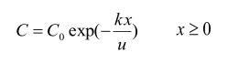
完全混合模式为：
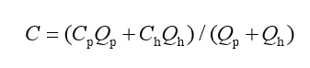
式中：C₁：污染物在河道中，经衰减后不同断面的浓度mg/L；
C₀：混合后污染物排放浓度mg/L；
k：污染物衰减系数1/s；
x：距离m；
μ：平均流速m/s；
Cp：污水排放浓度，mg/L；
Qp：污水排放流量，m³/s；
C_{h}：河水污染物浓度，mg/L；
Q_{h}：河水流量，m³/s。

6.1.3预测参数的确定
①水文参数：参考本项目环评，同时经过现场实际测量河宽，流速等进行验证，得出白河水文参数如下：
表6.1-1 白河枯水期水文参数表
水期 | 流量（m³/s） | 河宽（m） | 平均水深（m） | 平均流速（m/s） | 河底坡降
枯水期 | 9.37 | 30-60 | 1.74 | 0.16 | 1.75‰
②降解系数k的确定
查阅《全国地表水水环境容量核定技术复核要点》（中国环境规划院，2004年），COD和氨氮水质降解系数参考值见表6.1-2。
表6.1-2 水质降解系数参考值表
水质及水生生态环境状况 | 水质降解系数/d⁻¹
 | COD |  | NH₃-N
 | 一般河流 | 湖泊水库 | 一般河流 | 湖泊水库
优（相应水质Ⅱ-Ⅲ） | 0.18~0.25 | 0.06~0.10 | 0.15~0.20 | 0.06~0.10
中（相应水质Ⅲ-Ⅳ） | 0.10~0.18 | 0.03~0.06 | 0.10~0.15 | 0.03~0.06
劣（相应水质Ⅴ类或劣Ⅴ类） | 0.05~0.10 | 0.01~0.03 | 0.05~0.10 | 0.01~0.03
确定本次评价k值为：k_{COD}为0.18 d⁻¹、k_{NH3-N}为0.15 d⁻¹。
总磷降解系数取0.07 d⁻¹。

6.1.4预测情形及排放源强
本次预测考虑正常排放和事故排放两种预测情景，正常排放是在污水处理站正常运行状态下污染物能达标排放；事故排放是在出现自然灾害，停电或污水处理系统出现故障的状况下，污水处理站不能正常运行，出水水质不达标直接排放的情景。预测时按近期排放规模（200m³/d）、远期排放规模（400m³/d），正常排放出水水质COD为60mg/L，氨氮为8mg/L，总磷为1mg/L达标排放；事故排放出水水质COD为280mg/L，氨氮为35mg/L，总磷为3mg/L。根据现状监测结果，排放口上游来水COD的初始浓度C₀值为14.0mg/L，氨氮初始浓度C₀值为0.589mg/L，总磷初始浓度C₀值为0.13mg/L。

6.2对水功能区水质影响分析

6.2.1正常排放情况预测
在正常排放情况下，鸟江镇污水处理工程排污口下游河段污染物预测结果如下表。
表6.2-1近期正常排放CODcr、氨氮、总磷对下游浓度影响分布（单位：mg/L）
X(距排放口距离，m） | CODcr预测浓度（mg/L) | 氨氮预测浓度（mg/L) | 总磷预测浓度（mg/L)
0 | 14.01136 | 0.59083 | 0.13021
10 | 14.00952 | 0.59077 | 0.13021
50 | 14.00215 | 0.59051 | 0.13018
100 | 13.99294 | 0.59018 | 0.13015
200 | 13.97455 | 0.58954 | 0.13008
300 | 13.95618 | 0.58889 | 0.13002
500 | 13.91951 | 0.58760 | 0.12988
1000 | 13.82827 | 0.58439 | 0.12955
1280 | 13.77743 | 0.58260 | 0.12937
1500 | 13.73762 | 0.58120 | 0.12922
2000 | 13.64757 | 0.57802 | 0.12889
2500 | 13.55810 | 0.57486 | 0.12856
3000 | 13.46923 | 0.57172 | 0.12823
表6.2-2远期正常排放CODcr、氨氮、总磷对下游浓度影响分布（单位：mg/L）
X(距排放口距离，m） | CODcr预测浓度（mg/L) | 氨氮预测浓度（mg/L) | 总磷预测浓度（mg/L)
0 | 14.02272 | 0.59266 | 0.13043
10 | 14.02087 | 0.59259 | 0.13042
50 | 14.01350 | 0.59234 | 0.13040
100 | 14.00428 | 0.59201 | 0.13036
200 | 13.98588 | 0.59136 | 0.13030
300 | 13.96749 | 0.59071 | 0.13023
500 | 13.93079 | 0.58942 | 0.13010
1000 | 13.83947 | 0.58620 | 0.12976
1280 | 13.78860 | 0.58440 | 0.12958
1500 | 13.74875 | 0.58299 | 0.12943
2000 | 13.65863 | 0.57981 | 0.12910
2500 | 13.56909 | 0.57664 | 0.12877
3000 | 13.48014 | 0.57349 | 0.12844
根据上述预测结果，近期鸟江镇污水处理工程尾水正常排放状态下，距离排污口下游10m处CODcr浓度为14.00952mg/L，氨氮最大浓度为0.59077mg/L，总磷最大浓度为0.13021mg/L；下游完全混合断面1280m处CODcr预测结果为13.77743mg/L；NH₃-N预测结果为0.58260mg/L，总磷预测结果为0.12937 mg/L。远期鸟江镇污水处理工程尾水正常排放状态下，距离排污口下游10m处CODcr浓度为14.02087 mg/L，氨氮最大浓度为0.59259mg/L，总磷最大浓度为0.13042mg/L；下游完全混合断面1280m处CODcr预测结果为13.78860mg/L；NH₃-N预测结果为0.58440 mg/L，总磷预测结果为0.12958 mg/L。均未超出《地表水环境质量标准》（GB3838-2002）Ⅲ类标准（COD：20mg/L、氨氮：1.0mg/L、总磷0.2mg/L）要求。

6.2.2非正常排放情况预测
在非正常排放情况下，鸟江镇污水处理工程排污口下游河段污染物预测结果如下表。
表6.2-3 近期非正常排放CODcr、氨氮、总磷对下游浓度影响分布（单位：mg/L）
X(距排放口距离，m） | CODcr预测浓度（mg/L) | 氨氮预测浓度（mg/L) | 总磷预测浓度（mg/L)
0 | 14.06570 | 0.59750 | 0.13071
10 | 14.06385 | 0.59743 | 0.13070
50 | 14.05645 | 0.59717 | 0.13068
100 | 14.04721 | 0.59684 | 0.13064
200 | 14.02874 | 0.59619 | 0.13058
300 | 14.01030 | 0.59554 | 0.13051
500 | 13.97349 | 0.59423 | 0.13037
1000 | 13.88189 | 0.59099 | 0.13004
1280 | 13.83086 | 0.58917 | 0.12986
1500 | 13.79089 | 0.58776 | 0.12971
2000 | 13.70049 | 0.58454 | 0.12938
2500 | 13.61068 | 0.58135 | 0.12905
3000 | 13.52146 | 0.57817 | 0.12872
表6.2-4远期非正常排放CODcr、氨氮、总磷对下游浓度影响分布（单位：mg/L）
X(距排放口距离，m） | CODcr预测浓度（mg/L) | 氨氮预测浓度（mg/L) | 总磷预测浓度（mg/L)
0 | 14.13136 | 0.60599 | 0.13142
10 | 14.12950 | 0.60593 | 0.13141
50 | 14.12207 | 0.60566 | 0.13138
100 | 14.11279 | 0.60533 | 0.13135
200 | 14.09424 | 0.60467 | 0.13128
300 | 14.07571 | 0.60400 | 0.13122
500 | 14.03873 | 0.60268 | 0.13108
1000 | 13.94670 | 0.59939 | 0.13075
1280 | 13.89543 | 0.59755 | 0.13056
1500 | 13.85528 | 0.59611 | 0.13041
2000 | 13.76445 | 0.59285 | 0.13008
2500 | 13.67422 | 0.58961 | 0.12975
3000 | 13.58458 | 0.58639 | 0.12942
根据上述预测结果，近期鸟江镇污水处理工程尾水事故排放状态下，距离排污口下游10m处CODcr最大浓度为14.06385 mg/L，氨氮最大浓度为0.59743 mg/L，总磷最大浓度为0.13070mg/L；下游完全混合断面1280m处CODcr预测结果最大值为13.83086 mg/L，NH₃-N预测结果最大值为0.58917mg/L，总磷预测结果为0.12986mg/L。远期鸟江镇污水处理工程尾水事故排放状态下，距离排污口下游10m处CODcr最大浓度为14.12950 mg/L，氨氮最大浓度为0.60593 mg/L，总磷最大浓度为0.13141 mg/L；下游完全混合断面1280m处CODcr预测结果最大值为13.89543 mg/L，NH₃-N预测结果最大值为0.59755mg/L，总磷预测结果为0.13056mg/L。事故排放状态下各断面浓度有所提高，但未超出《地表水环境质量标准》（GB3838-2002）Ⅲ类标准（COD：20mg/L、氨氮：1.0mg/L、总磷0.2mg/L）要求。

6.3对水生生态影响分析
鸟江镇污水处理工程建设运行后，尾水处理达标后排入白河。项目建设改变了鸟江镇污水散乱排放的现象，使乡镇污水排放从无序变为有序，对改善水功能区的水质，实现水功能区的水质目标有利；经调查，论证范围内水域无珍稀水生生物和鱼类，本入河排污口处河段不属于水产种质资源保护区、鱼类“三场”及洄游通道，入河排污口位置不在自然保护区、风景名胜区及重要湿地等环境敏感区，因此本入河排污口不存在生态制约因素；乡镇污水处理厂正常情况下外排废水水质较简单，主要污染因子为COD、氨氮、总磷，总氮，不含第一类污染物。经降解稀释后可满足水质要求，不会对白河鱼类等水生生物产生较大影响。根据预测结果可知，正常排放情况下水质类别没有发生显著变化，影响范围非常有限，不会对下游生物群落结构和生物量产生明显影响；在非正常排放情况下，影响范围和程度相对正常排放有所增大，可能会引起浮游植物与浮游动物数量和组成的变化，因此需要建设单位加强风险管控，杜绝废水的事故排放。 白河水质能达到《地表水环境质量标准》（GB3838-2002）Ⅲ类标准，水质较好，乡镇污水处理工程排放的污染物非典型营养盐类污染物，入河排污口污染物不会对水体造成富营养化影响。综上，本排口设置对白河生态影响较小。

6.4对地下水影响分析
（1）地下水污染途径分析
①正常状态。污水处理厂排水实行雨污分流，各构筑物采取良好的防腐防渗措施，污水处理厂厂区地表与地下的水力联系基本被切断，污染物不会渗入地下影响地下水质。
②事故状态。造成事故排放风险的环节主要有以下几方面：进水水质异常、污水管网系统由于管网堵塞、破裂和接头破损，造成污水外溢；由于停电、设备损坏、污水处理设备运行不正常、停工检修等造成污水未经处理排放；活性污泥变质，发生污泥膨胀或污泥解体等异常情况，使处理效果降低；由于发生地震等自然灾害使污水管、污水处理构筑物损坏，造成污水外溢。
（2）地下水影响分析
鸟江镇污水处理工程为污水处理工程，处理后出水排入白河，排放过程中产生外漏下渗的可能性很小，即使有微量废水外漏下渗，在下渗过程中经过表层粘土、粉土的分解和吸收，大部分污染物会进一步去除，不会造成地下水污染，因此，正常工况下污水处理厂建设对地下水水质影响小。

6.5对第三者影响分析

6.5.1对控制断面水质影响分析
本入河排污口论证范围内不涉及常规水质监测断面。

6.5.2对下游饮用水源保护区及取水单位的影响分析
本入河排污口论证范围内不涉及饮用水水源保护区。

6.5.3对河道行洪能力的影响分析
鸟江镇污水处理工程出水排入白河，设计排入白河的污水量为近期200m³/d，远期400m³/d，即近期0.0025m³/s，远期0.005m³/s。本项目占白河20年一遇的洪峰流量比例极小，因此鸟江镇污水处理工程出水排入白河河道内的水对白河的行洪能力影响较小。

6.5.4对周边农业用水的影响分析
根据污水处理厂设计的出水水质，对照《农田灌溉水质标准》（GB20845-2005）与不同作物灌溉用水指标对比如下。
表6.5-1 不同作物灌溉水质与污水处理厂设计的出水水质对比表 单位：mg/L
污染物 | 作物种类 |  |  | 污水处理厂设计出水水质
 | 水作 | 旱作 | 蔬菜
五日生化需氧量 | 60 | 100 | 40ª,15^{b} | 20
化学需氧量 | 150 | 200 | 100ª,60^{b} | 60
悬浮物 | 80 | 100 | 60ª,15^{b} | 20
a 加工、烹调及去皮蔬菜；b 生食类果蔬、瓜类和草本水果。
根据分析，鸟江镇污水处理工程尾水正常排放的水质能够满足《农田灌溉水质标准》（GB5084-2005）标准，不会对周边农业用水产生不利影响。

7水环境保护措施

7.1水生态保护措施

7.1.1水污染防治措施
为了保证污水得到有效处理，实现污水达标排放，避免工程运行期间出现污水非正常排放，或将非正常排放损失降至最低，提出以下水污染防治措施：
①加强对各类机械设备定期检查、维护和管理，同时配备必要的备用设备， 当设备出现运转故障时及时更换，以减少事故的隐患。
②污水处理厂及泵站要采用双回路供电，防止因停电造成的运转事故。
③对污水处理设施的运转情况要及时监测，确保处理装置正常高效运转，对进水和出水水质要定期监测，根据不同的水质水量及时调整处理单元的运转参数，以保证最佳的处理效率。
④污水处理厂区应设立标准排放井并安装在线监测系统，以时刻监控和预防事故性排放发生，并方便环保管理部门的监督管理。
⑤污水处理厂扩大调节池容积，防止非正常情况下污水的外排，建立污水处理厂与工业集中区排污企业非正常排放联动机制，应将事故废水排入各企业自建事故池中，避免污水处理厂废水超标排放。

7.1.2水质监测
（1）加强水功能区监督管理
加强水功能区水质监测工作，及时了解水功能区内的水环境状况，依照相关法律由地方水行政主管部门或者流域机构管理部门加强监督管理，确保达到水功能区管理目标。
（2）建立水环境监测与报告制度
本项目在设计、施工、运行中，应根据国家的环境保护政策，将水环境的监测作为重要内容。为保护水资源，一是要在工程建设中，把环境保护的硬件设施建设好；二是加强水资源保护的宣传，加强水法规定的宣传，提高企业全员水资源保护的意识，保证工程建成后，环境保护工作能按设计方案运行。
工程建成投产后，应加强进水口、排水口水质与水量的监测，实时监控进水、排水水量及水质，并按水法的要求定期向水行政主管部门报告出水水质、水量及水污染物排放状况。具体包括以下两方面：
1）建立环境监测制度
污水处理厂应设置化验室，并配备齐全的化验设备，建立环境监测制度，对各处理设施的进水、出水流量及污染物浓度、污泥浓度等进行监测，确保污水处理效果及达标排放。
2）水环境监测计划
为了有效地控制废污水排放，需按月进行定期常规监测统计，不仅要对总排污口的污染物（如pH、COD、BOD₅、SS）浓度和流量进行监测，而且进水口废污水的流量和浓度也要进行监测，各监测项目的监测方法、手段、频次等均按国家有关规定进行。
为了便于项目建成后采集水样，在项目设计时预设采样口，采样口设置要有利于废水的流量测量，采样时记录生产运行的工况。

7.2事故排污时应急措施

7.2.1事故预防措施
本工程建成运行期间废水事故性排放的原因主要有以下：
（1）接管污水超出标准，导致活性污泥中毒后短期内无法恢复处理功能；
（2）停电事故和机械故障造成废污水无法正常处理；
（3）出于节省处理成本的违法直排；
（4）其他人为破坏造成的废污水泄漏事故；
（5）自然灾害原因；
（6）污水直接排放的影响，如出现这种风险，将在入河排污口下游产生一段污染带，对入河排污口下游水质产生较大影响。
7.2.1.1污水收集区域事故预防措施
（1）在污水干管和支管设计中，要选择适当的最小设计流速和充满度，同时严禁固体废物排入管网，避免管道发生堵塞、破裂；
（2）污水收集管网必须采用符合国家标准和相关规定的合格材质，避免传输污水途中发生渗漏和外流，造成地下水及土壤的二次污染；
（3）未来计划接入污水处理厂进行处理的废水，应一同进行接入管网设计，且接入管网的的污染物排放浓度应不超出污水处理厂进水水质的设计标准；
（4）建立污水管网事故隐患排查和排水安全保障制度。
7.2.1.2污水处理厂设备运行事故预防措施
（1）在设备选型时，应采用性能可靠的优质产品；
（2）对易发生故障的器械部件、水泵等，在设计中应考虑备用替换品；
（3）对于大型机械的易损坏零件，应有足够的备用件和替换件；
（4）加强污水处理厂内各种设备的维护、保养，确保各设备运行工况保持良好的运行状态，降低设备故障造成的风险影响；
（5）污水处理系统人为事故预防措施。加强工作人员职业操守、岗位技术、安全生产等培训，实行严格的管理制度和安全考核制度。
（6）建设完整的在线水质监测系统，对本工程运行状况、进水出水水质进行监测。
（7）加强环境应急物资配备要求。

7.2.2事故应急预案
当污水处理厂事故不可避免的发生时，应立即启动制定的事故应急处置预案。为了积极应对可能发生的事故排污，建设单位应成立应急救援领导小组，制定《鸟江镇污水处理工程突发环境事件应急预案》，组建应急救援专业队伍，并组织训练和演练；检查、监督做好污水处理厂事故的预防措施和应急救援的各项准备工作、发布和接触应急救援指令。组织、指挥救援队伍，实施救援行动；向生态环境局、水利局和事故现场周边单位通报事故情况，必要时向有关单位发出救援指令；组织事故调查，对应急救援工作进行总结。具体内容如下。
7.2.2.1成立应急救援领导小组
组建应急救援专业队伍，并组织训练和演练；检查、督促做好污水处理厂事故的预防措施和应急救援的各项准备工作；发布和解除应急救援指令；组织、指挥救援队伍，实施救援行动；向生态环境局、水利局和事故现场周边单位通报事故情况，必要时向有关单位发出救援指令；组织事故调查，对应急救援工作进行总结。应急救援领导小组内部做好人员分工。
7.2.2.2事故工程措施
1、进水水质超标现场处置措施
①突发或短时间进水超标
当突发或短时间进水水质超标时，应减少进水量，调整污水处理工艺，充分发挥污水处理厂所具有的能力，挖掘设施、工艺、设备的潜力，调整污水处理系统运行工况，延长设备的运行时间，必要时投运备用设备，采取一切措施，尽可能在不增加设施和设备的情况下消除由于进水水质超标而引起的对出水水质下降构成的威胁，满足污水排放标准要求。
配合环保监察部门，查找超标污水源，加大监管执行力度，从源头截流进入污水处理厂的超标污水。
②非突发或非短时间进水超标
若污水处理厂进水水质持续超标，且污水处理厂的处理能力已经得到充分发挥，并采取了一切可能采取的措施，若污水处理厂所具备的条件仍不能满足由于进水水质超标而导致出水超标时，书面形式报给相关部门，并协助彻查进水水质超标的原因，拿出解决方案，确保进水能满足合同约定，以免损坏厂区内设备和生化系统，从而影响厂区的正常运营。
2、停电设备故障等事故的现场处置
污水处理厂供电系统设计双电源供电，当主线路停电时可开启自备发电机组，若两路电源均无法供电，采取以下处置措施：
（1）长时间停电将对生物菌种带来不良影响，可能引起微生物死亡、活性污泥量减少、污泥活性降低；为应对此种情况，来电后加大生化池的曝气量以保持活性污泥的活性，保证来电以后尽快的恢复运行。
（2）突然停电将使全厂有用电设备全部断电而很多设备开关仍然处于开启状态，一旦突然来电将可能引起设备损毁事故，为预防此类情况的发生，在停电后污水处理厂将及时对配电间进行倒闸，并及时将全厂所有设备开关打入停止状态，预防事故发生。
（3）停电，立即向突发环境事件应急机构、生态环境部门等部门汇报，并和供电公司及时联系送电情况。
（4）当发生大面积停电时，全厂的用电设备均无法正常工作，此时厂长应及时通知岗位运行人员对厂内的所有蓄水池进行人工观测水位，确保水池的容水能力；如有必要，应通知上游泵站停止进水；如仍不能解决问题应租借相应功率的发电机供电确保运行。
（5）来电后，按操作规程即刻开启设备，恢复运行。应保持停电信息与各污水泵站进行沟通，停电前，开启排水设备将管道内污水降至最低水平，以充分利用管网容积储水，送电后，立即开启水泵，通知泵站进水，恢复运营，同时，根据停电时间的长短及污水处理厂管网情况确定能够容纳停电期间入厂的污水，如不能，及时通知当地生态环境部门，提高上游排水企业的排污标准，实现达标排放。
7.2.2.3风险事故防范对策及措施
（1）非正常污水排放的防护
项目建成后一旦发生事故，所收集的污水将不能达标排放，超标污水进入白河势必造成河流污染，带来不利影响。针对这种情况提出了事故应急措施。
项目采用双路电源，设有一路备用电源，减少停电几率，并提高设备的备用率，以确保污水处理厂的正常运行。主要措施如下：
加强电站管理，保证供电设施及线路正常运行；加强输水管线的巡查，及时发现问题及时解决；建立污水处理厂运行管理和操作责任制度；搞好员工培训，建立技术考核档案，不合格者不得上岗；加强设备、设施的维护与管理，关键设备应有备机，保证电源双回路供电。
一旦发生事故，立即采取以下措施：
①保证格栅和沉砂池正常运行，使进水中的SS和CODcr得到一定的削减；
②从汇水系统查找原因，有关企事业单位采取应急措施，控制对微生物有毒害物质的排放量；
③如一旦出现不可抗拒的外部原因，如双回路停电，突发性自然灾害等情况将导致污水未处理外排时，要求接管工厂部分或全部停止向管道排污，以确保水体功能安全；
④在事故发生及处理期间，应在排放口附近水域悬挂标志示警，提醒各有关方面采取防范措施。
（2）暴雨对污水处理厂影响的预防措施
设计中要充分考虑到暴雨的影响，按国家有关规定，考虑设计年和校核年暴雨的影响。
（3）输水管道渗漏预防措施
施工过程中确定工程质量，做好污水输送管道的防渗措施。运行期定期检查，一旦发现管道渗漏及时修复。
（4）地下水应急处置和应急预案
在制定全厂安全管理体制的基础上，制订专门的地下水污染事故的应急措施，并应与其它应急预案相协调。
一旦发现地下水发生异常情况，必须按照应急预案马上采取紧急措施：
1）当确定发生地下水异常情况时，按照制定的地下水应急预案，在第一时间内尽快上报主管领导，通知当地生态环境局、附近居民等地下水用户，密切关注地下水水质变化情况。
2）组织专业队伍对事故现场进行调查、监测，查找环境事故发生地点、分析事故原因，尽量将紧急事件局部化，如可能应予以消除，采取包括切断生产装置或设施等措施，防止事故的扩散、蔓延及连锁反应，尽量缩小地下水污染事故的影响。
3）当通过监测发现对周围地下水造成污染时，根据观测井的反馈信息，控制污染区地下水流场，防止污染物扩散。
地下水排水系统是根据建设项目对地下水可能产生影响而采取的被动防范措施，是建设项目环境工程的重要组成部分。当地下水污染事件发生后，启动地下水排水应急系统，将会有效抑制污染物向下游扩散速度，控制污染范围，使地下水质量得到尽快恢复。
当发现地下水受到范围污染时，首先确定污染的大致范围。根据污染的范围，在污染区的下游位置布置应急排水井，抽入污水送污水处理厂集中处理。
4）对事故后果进行评估，并制定防止类似事件发生的措施。
5）如果自身力量无法应对污染事故，应立即请求社会应急力量协助处理。
综上所述，污水处理工程存在一定的环境风险，包括对附近水域的污染影响，在设计中应充分考虑可能的风险事故并采取必要的措施，在日常工作中加强管理，预防和及时处理风险事故，减少可能的环境影响及经济损失。

8入河排污口设置合理性分析

8.1产业政策、水域管理、第三者权益相符性分析

8.1.1产业政策符合性分析
根据国家计委、经贸委2000年第7号令《当前国家重点鼓励发展的产业、产品和技术目录（2000年修订）》，本项目属于城市基础设施及房地产“城镇水资源、自来水、排水及污水处理工程”条目，符合国家产业政策。

8.1.2与水域管理相符性分析
本次拟建排污口所在的白河河段为开发利用区的渔业用水区，执行《地表水环境质量标准》（GB3838-2002）Ⅲ类水质目标。正常排放下，CODcr、NH₃-N、总磷预测结果满足《地表水环境质量标准》（GB3838-2002）Ⅲ类标准限值。排污口的设置不改变排污口所处水功能区及下游水功能的使用功能，也不影响相邻水功能区的使用。

8.1.3第三者权益的相符性分析
本项目下游论证范围内不涉及常规水质监测断面和饮用水水源保护区；本入河排污口经灌溉渠排入白河右岸，外排废水量很小，对白河水量冲击很小，不会对白河行洪及防洪产生影响，符合防洪要求。鸟江镇污水处理工程尾水正常排放的水质能够满足《农田灌溉水质标准》（GB5084-2005）标准，不会对周边农业用水产生不利影响。
综上所述，本入河排污口的设置对下游第三者权益的影响较小。

8.2入河排污口河段河床稳定性和防洪影响
入河排污口设置位置位于东侧沟渠右岸，地理坐标为E112°12′5.1″,N26°36′55.77″。
本入河排污口经灌溉渠排入白河右岸，排污口所在河段两岸稳定，河道通畅，本入河排污口规划流量为近期0.0025m³/s，远期0.005m³/s，不会对河床产生冲刷和淤积影响，基本不会对河流行洪及防洪产生影响，符合防洪要求。

8.3入河排污口设置合理性分析
城镇污水处理厂本身就是治理水污染的环境治理工程，是城镇的基础设施建设，符合国家的产业政策。鸟江镇污水处理工程的建设可有效的减轻对白河的污染，从而改善区域的水环境；本入河排污口位置、排放浓度和总量符合《水污染防治行动计划》、《入河排污口监督管理办法》、《地表水环境质量标准》（GB3838-2002）的要求，正常情况下本入河排污口不会对水功能区（水域）水质造成影响，对第三者影响较小。因此，鸟江镇污水处理工程混合入河排污口设置可行，入河排污口设置方案合理。

9论证结论与建议

9.1论证结论

9.1.1入河排污口基本情况
项目名称：鸟江镇污水处理工程
建设性质：新建；
建设单位：祁东县住房和城乡建设局；
建设地点：鸟江镇（地理位置详见附图1）；
建设内容：建设鸟江镇污水处理站主体工程及污水收集专管工程；
建设规模：项目占地面积965.45m²，污水处理规模为近期200m³/d，远期400m³/d；配套修建管网1880m；
纳污范围：鸟江镇镇区，服务面积0.4km²；
项目投资：鸟江镇污水处理工程投资1095万元；
建设进度：鸟江镇污水处理工程于2023年6月开工，目前已完成场地平整、池体开挖及部分设备安装，目前仍在建设中，尚未竣工运营，预计2024年6月竣工并投入运营。
污水排放路径：项目污水处理达标后通过管道于鸟江镇大池村连接线汇合，排入镇区东南侧灌溉渠，之后经2945m灌溉渠排入东侧白河。
受纳地表水体：白河（又名归阳河），属于湘江一级支流。白河水功能主要为渔业用水，本次论证范围河段无生活用水及工业用水取水口，不涉及饮用水水源保护区。
入河排污口设置位置：入河排污口设置位置位于东侧沟渠右岸，地理坐标为E112°12′5.1″,N26°36′55.77″。

9.1.2对水功能区水质影响分析
本入河排污口位于祁东县鸟江镇白河右岸，水质目标为Ⅲ类。正常排放下，论证范围内CODcr、NH₃-N、总磷预测结果满足《地表水环境质量标准》（GB3838-2002）Ⅲ类标准限值。排污口的设置不改变排污口所处水功能区及下游水功能的使用功能，也不影响相邻水功能区的使用。

9.1.3对水生态影响分析
鸟江镇污水处理工程建设运行后，尾水处理达标后排入白河。本入河排污口处河段不属于水产种质资源保护区、鱼类“三场”及洄游通道，入河排污口位置不在自然保护区、风景名胜区及重要湿地等环境敏感区，因此本入河排污口不存在生态制约因素。综上，本排口设置对白河生态影响较小。

9.1.4对地下水影响分析
鸟江镇污水处理工程为污水处理工程，处理后出水排入白河，排放过程中产生外漏下渗的可能性很小，即使有微量废水外漏下渗，在下渗过程中经过表层粘土、粉土的分解和吸收，大部分污染物会进一步去除，不会造成地下水污染。且污水处理厂建设后，居民生活污水可集中收集处理，减少生活污水直排周边地表水体的量，间接的改善了周边的地下水环境，因此，正常工况下污水处理厂建设对地下水水质影响小。

9.1.5对第三者影响分析
本项目下游论证范围内不涉及常规水质监测断面和饮用水水源保护区；本入河排污口经灌溉渠排入白河右岸，灌溉渠主要功能为农业灌溉用水，不具备防洪泄洪能力，且本项目外排废水量很小，对白河水量冲击很小，基本不会对河流行洪及防洪产生影响，符合防洪要求。鸟江镇污水处理工程尾水正常排放的水质能够满足《农田灌溉水质标准》（GB5084-2005）限值，不会对周边农业用水产生不利影响。
综上所述，本入河排污口的设置对下游第三者权益的影响较小。

9.1.6相关政策符合性分析
本入河排污口位于祁东县鸟江镇白河右岸，白河水功能区划为渔业用水，执行《地表水环境质量标准》（GB3838-2002）Ⅲ类水质目标，不属于水产种质资源保护区、鱼类“三场”及洄游通道，入河排污口位置不在自然保护区、风景名胜区及重要湿地等环境敏感区，因此本入河排污口不存在生态制约因素。与《水污染防治行动计划》、《入河排污口监督管理办法》（水利部令第47号）及《湖南省入河排污口监督管理办法》（湘政办发〔2018〕44号）等相关政策相符。

9.1.7入河排污口设置最终结论
综上所述，通过对排污口设置论证分析，本次污水处理厂建设将显著地削减收水范围内生活污水中污染物排放量，对于减轻水环境污染、改善水域环境质量、进而实现流域治理、保护区域内的生态环境、实现水功能区水质目标具有重要的意义。设置鸟江镇污水处理工程入河排污口不存在受纳水域环境容量不足的制约；项目排污对生态环境影响较小；对下游取水口、农业用水户等第三者权益影响较小；项目排污对所在区域地下水影响较小。因此，污水处理厂不存在《入河排污口监督管理办法》中不允许设置排污口的七种情况，入河排污口设置是可行的。

9.2建议
（1）严格遵守法律法规和规章规程
建设单位和从业人员必须严格遵守国家有关法律、法规和规章，严格执行行业的强制性标准、各类技术规范及规程的要求，认真贯彻地方政府及管理部门的有关规章制度。
（2）加强对建设项目排放的污水进行长期监测，动态掌握排放污水水质，以便针对污水中的其他污染物及时采取处理措施。
（3）按照相关规范安装完成入河排污口标示牌并对排污口采取保护措施。排污单位应当在入河排污口处设立明显的标牌，标牌上应注明该入河排污口名称、编号、位置坐标以及排入水功能区、水质保护目标，排污口设置单位、监督单位名称及监督电话等，标牌的设置要符合《入河排污口管理技术导则》（SL532-2011）的有关要求。入河排污口设置安装在线计量和监控设施，确保入河排污“看得见、可测量、有监控”，定期对排污口巡检。
（4）制定详细的污水处理厂事故应急预案，加强地下水保护措施。
（5）如果入河排污口的排污量或排放污染物发生改变，应及时论证并报批。
（6）入河排污口标识牌应设置在入河口位置，不能设置在污水处理厂内，标识牌中的地理位置及经纬度坐标应与实际位置相符合。

附件

附件1：项目立项批复
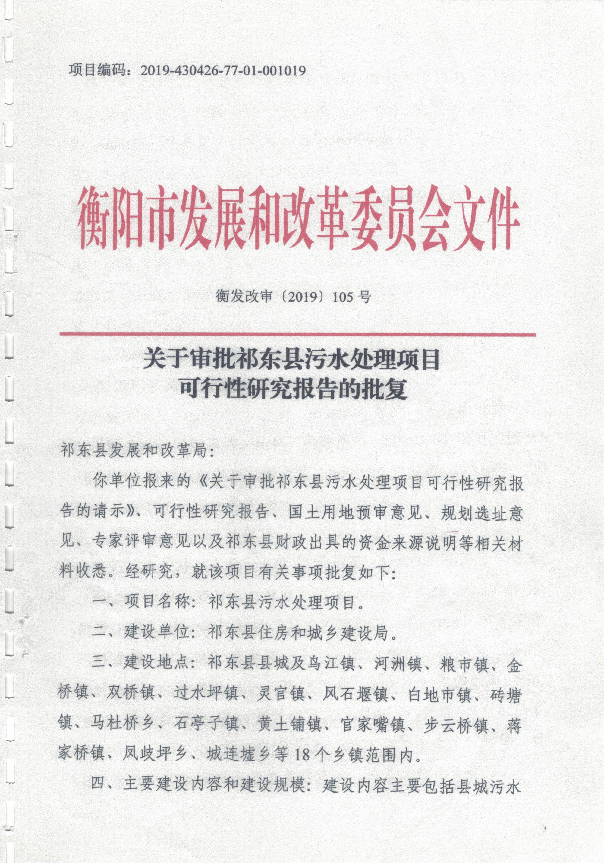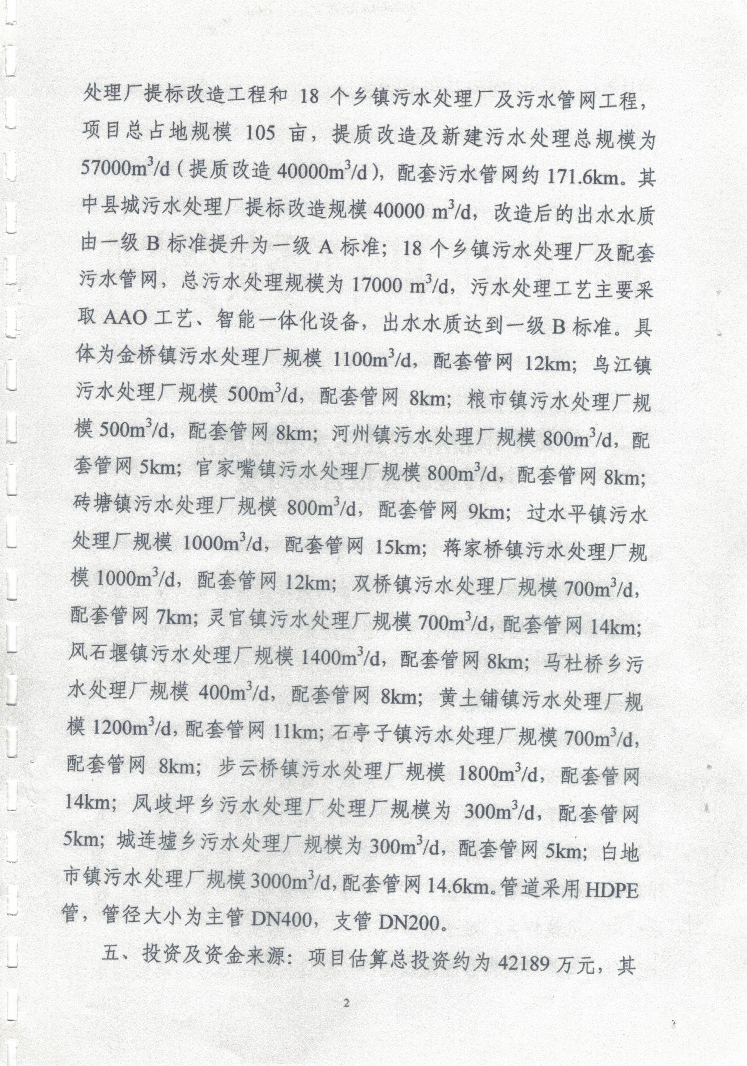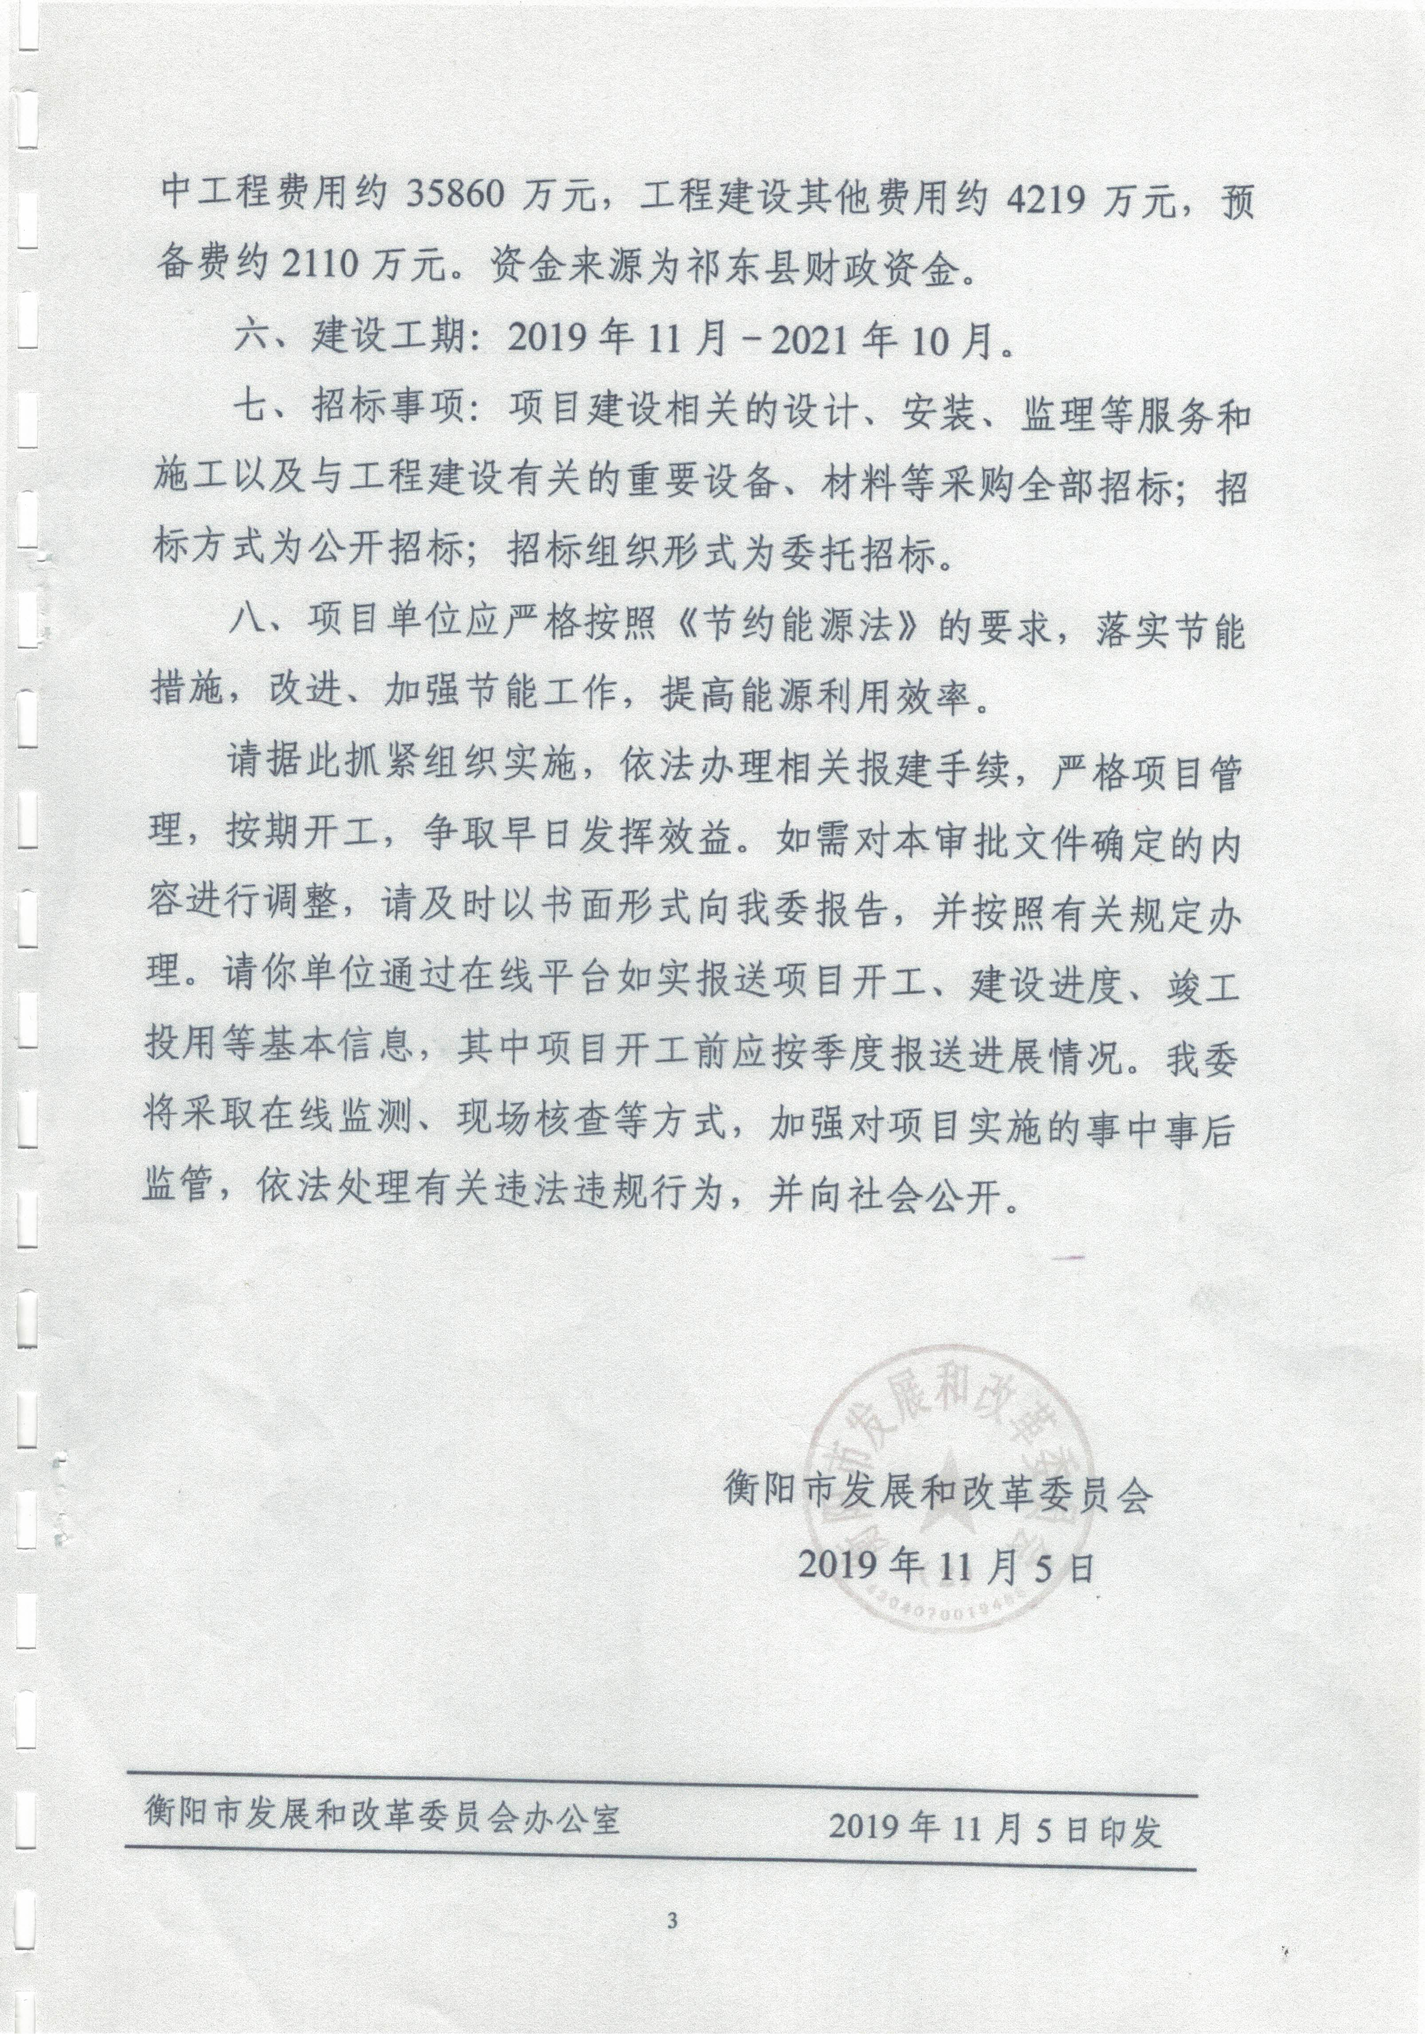

附件2：项目环评批复
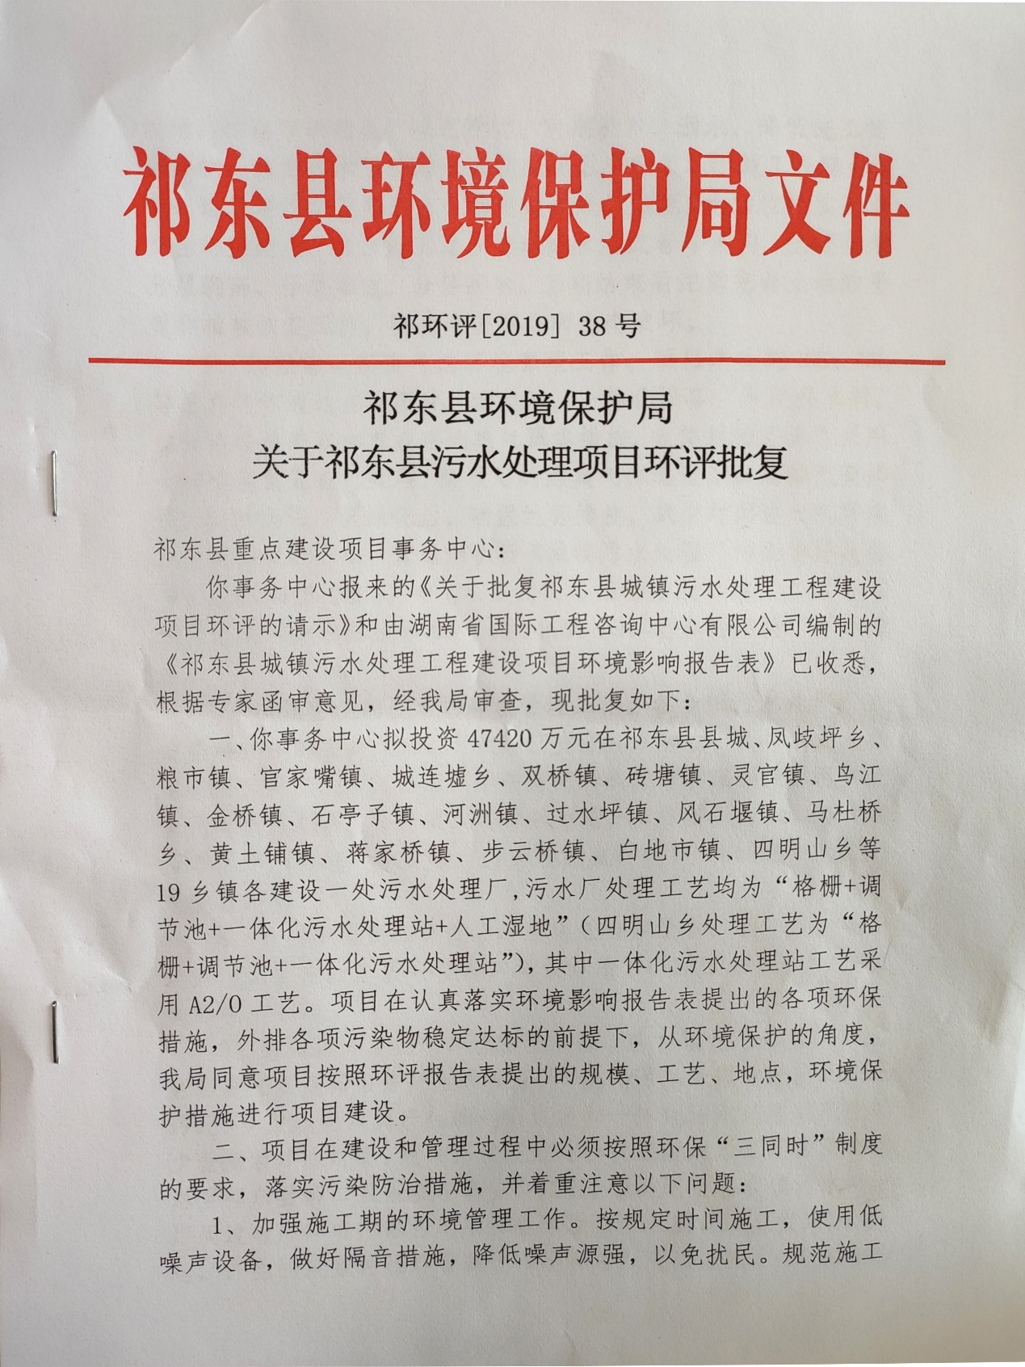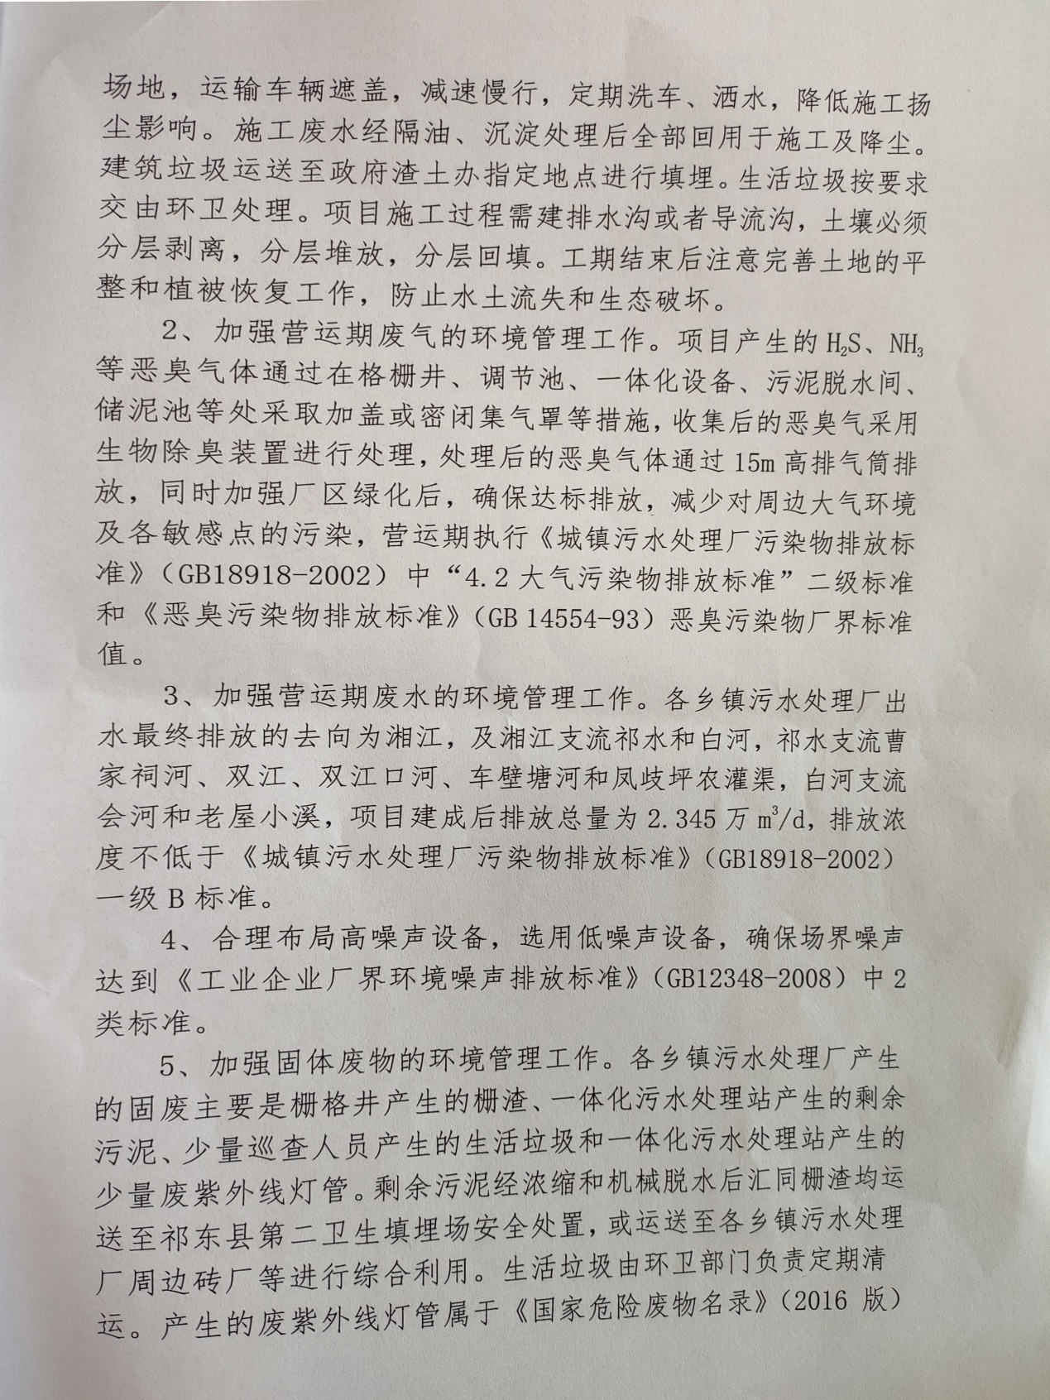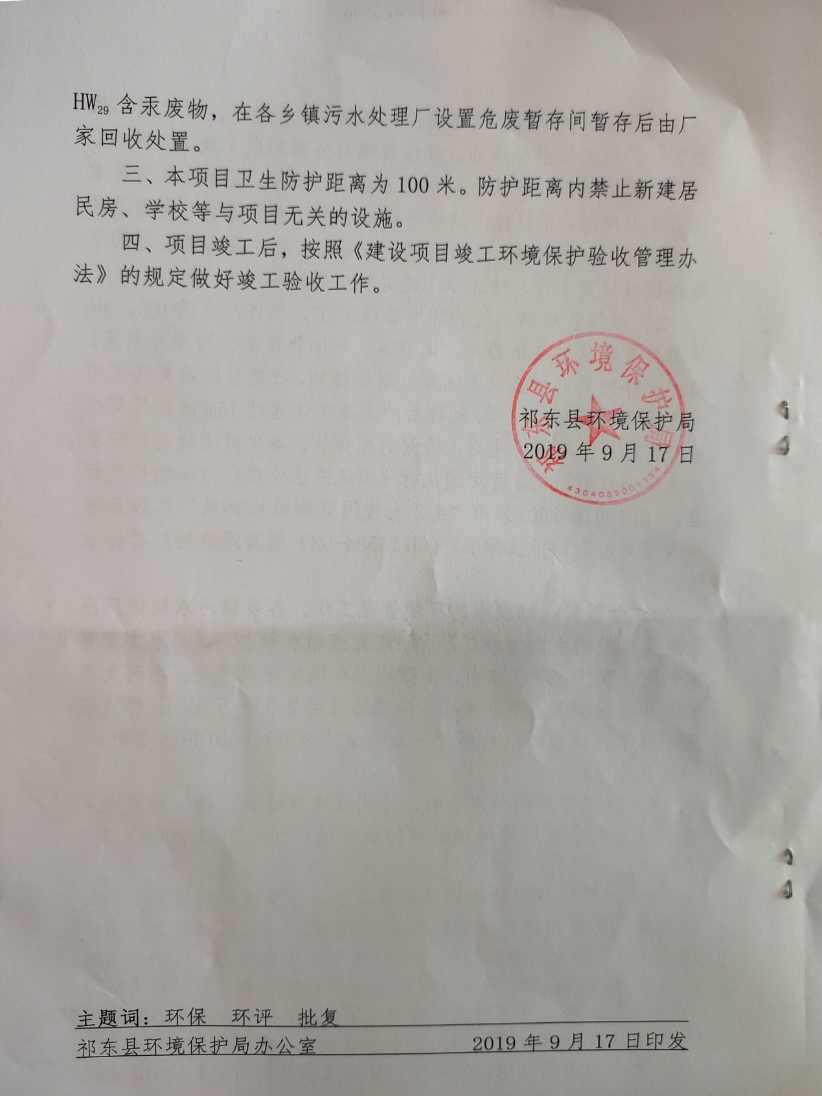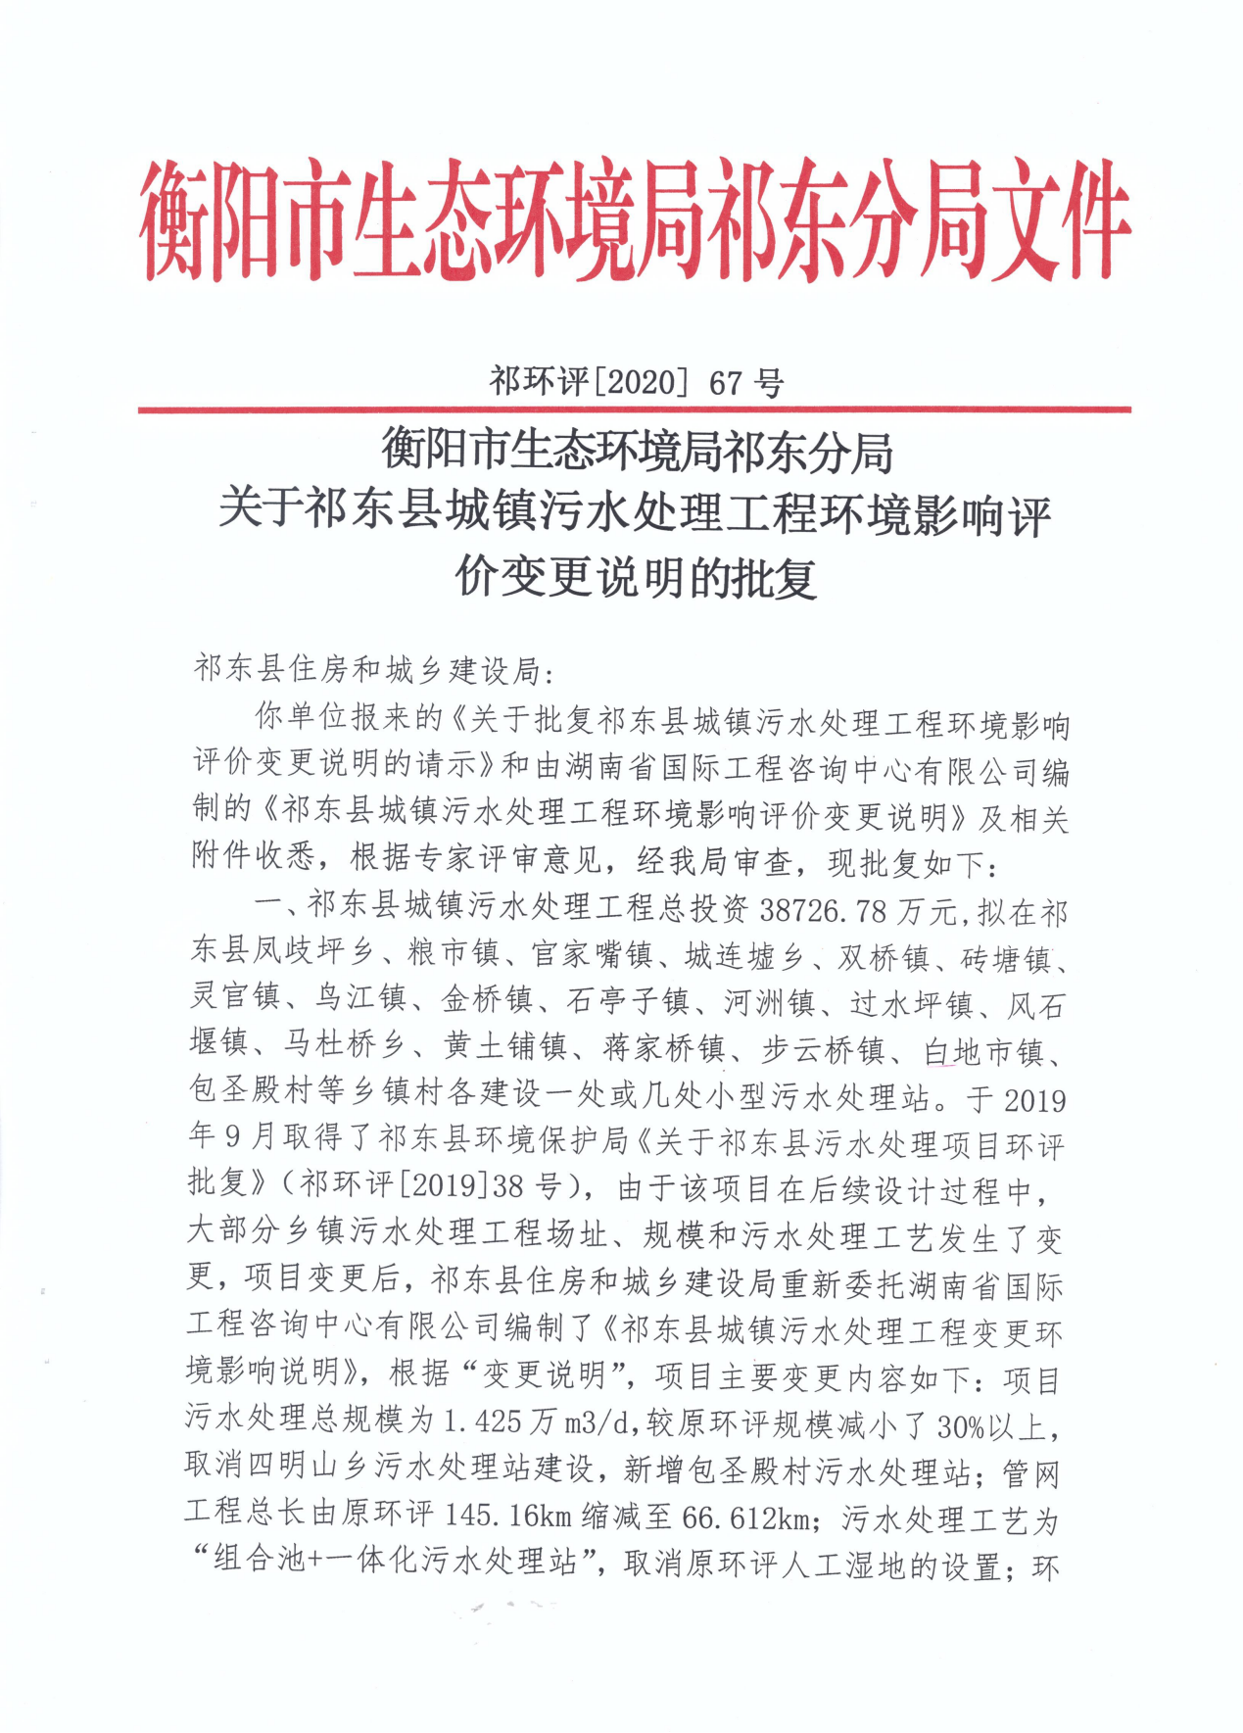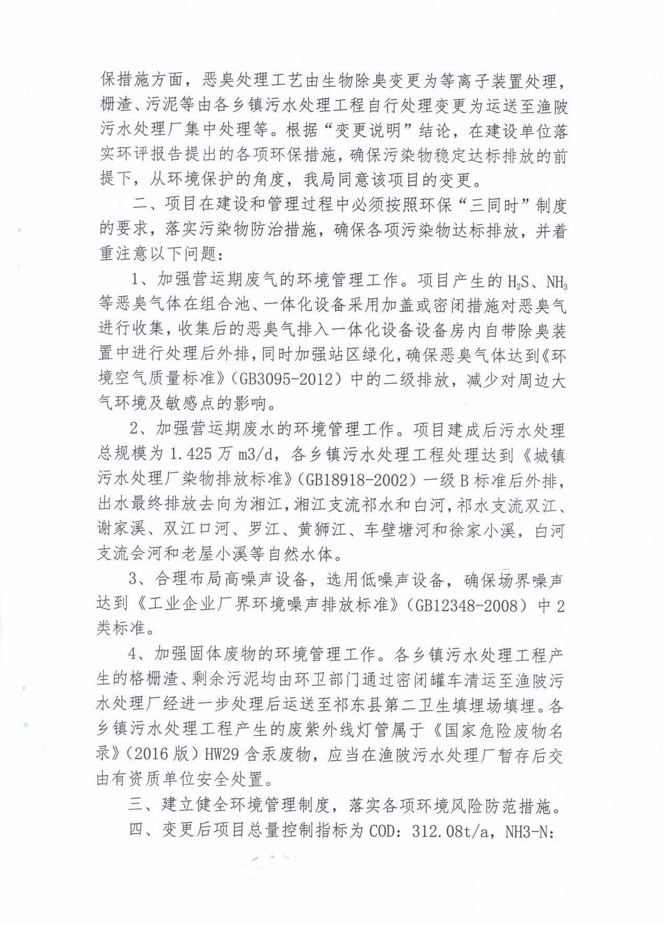

附件3：检测报告
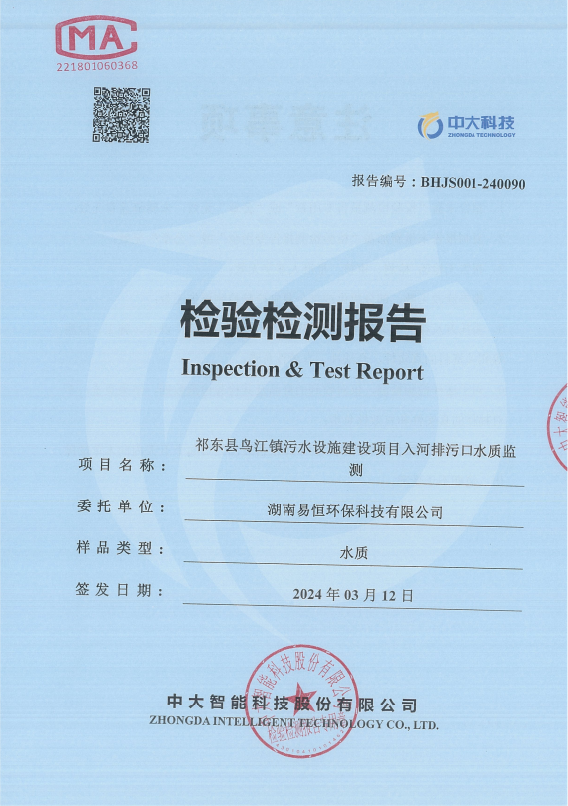

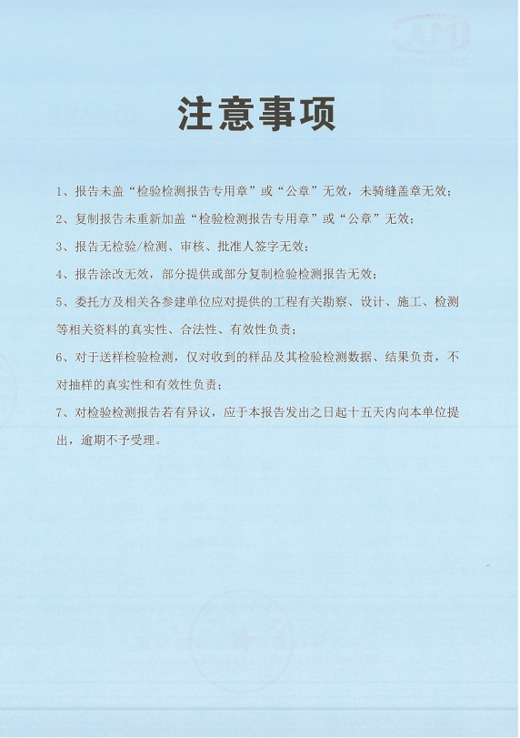
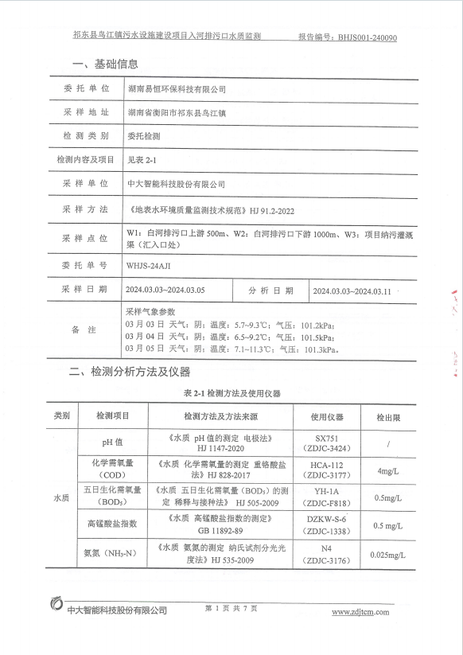
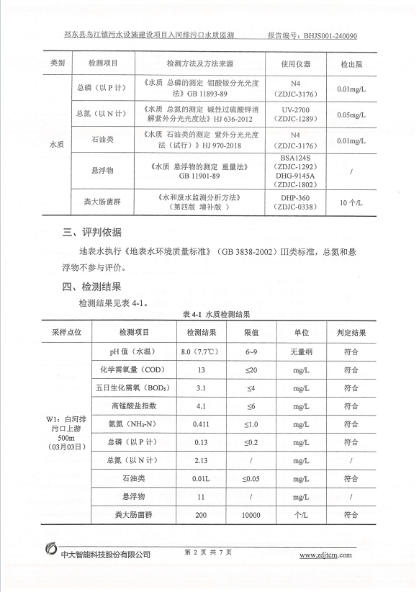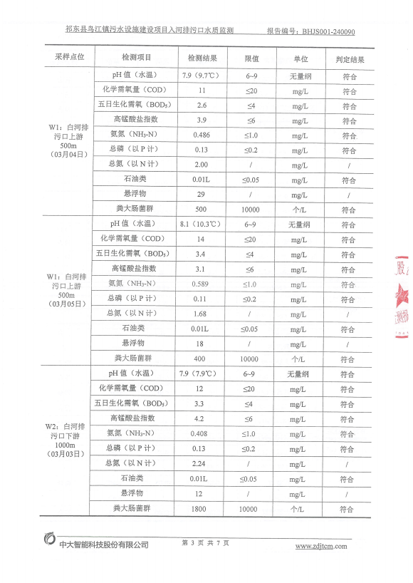

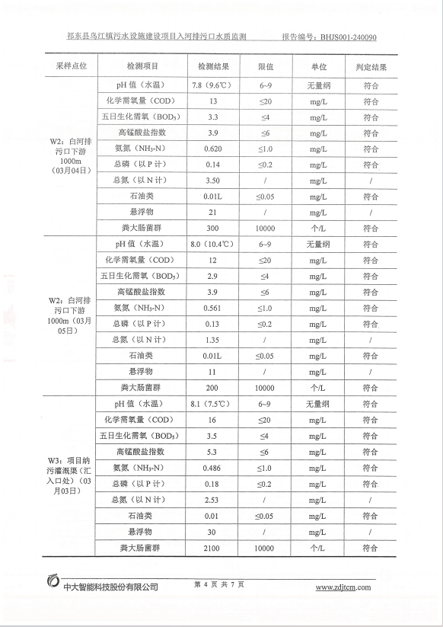
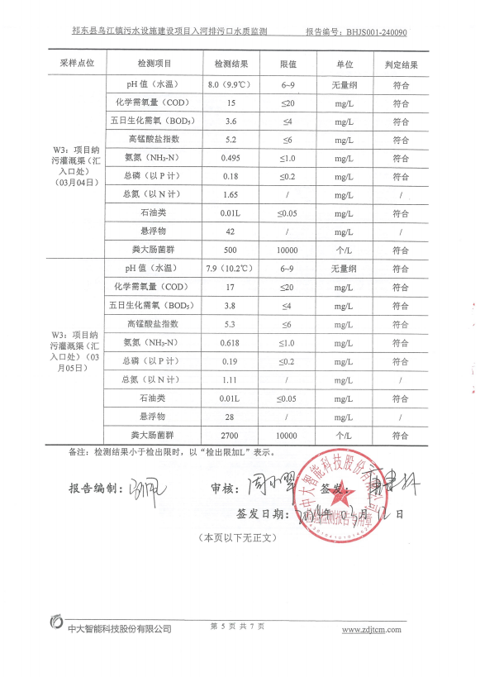
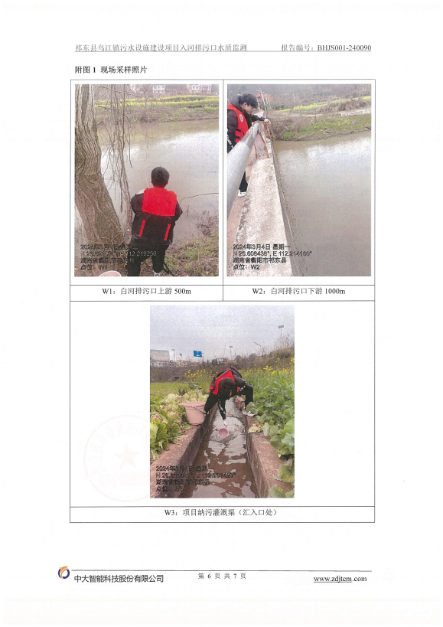
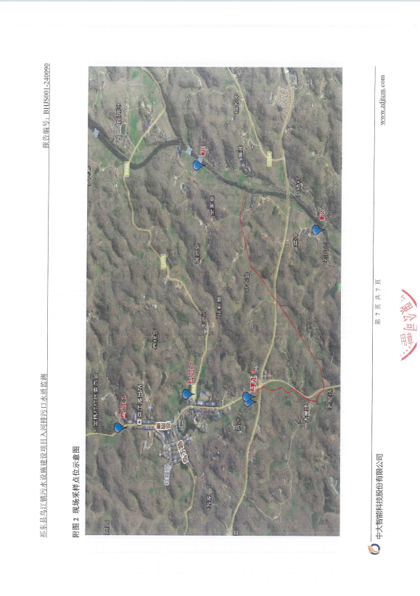

附图

附图1：地理位置图
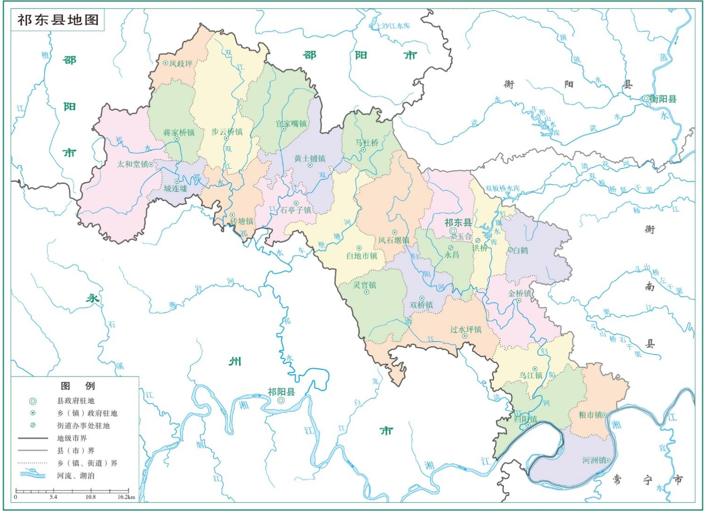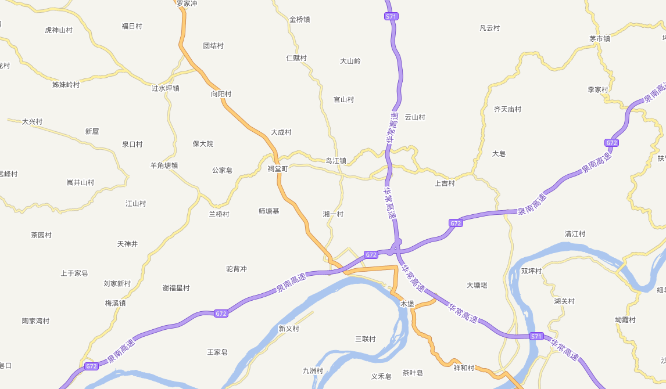
本项目位置
本项目位置

附图2：总平面布置图
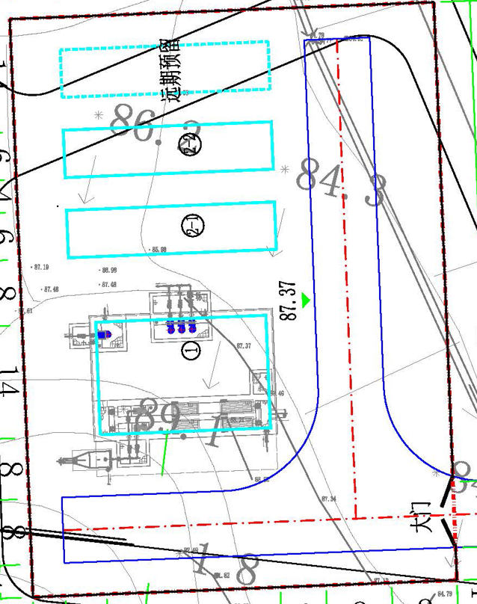

附图3：污水处理工程污水收集专管布置图
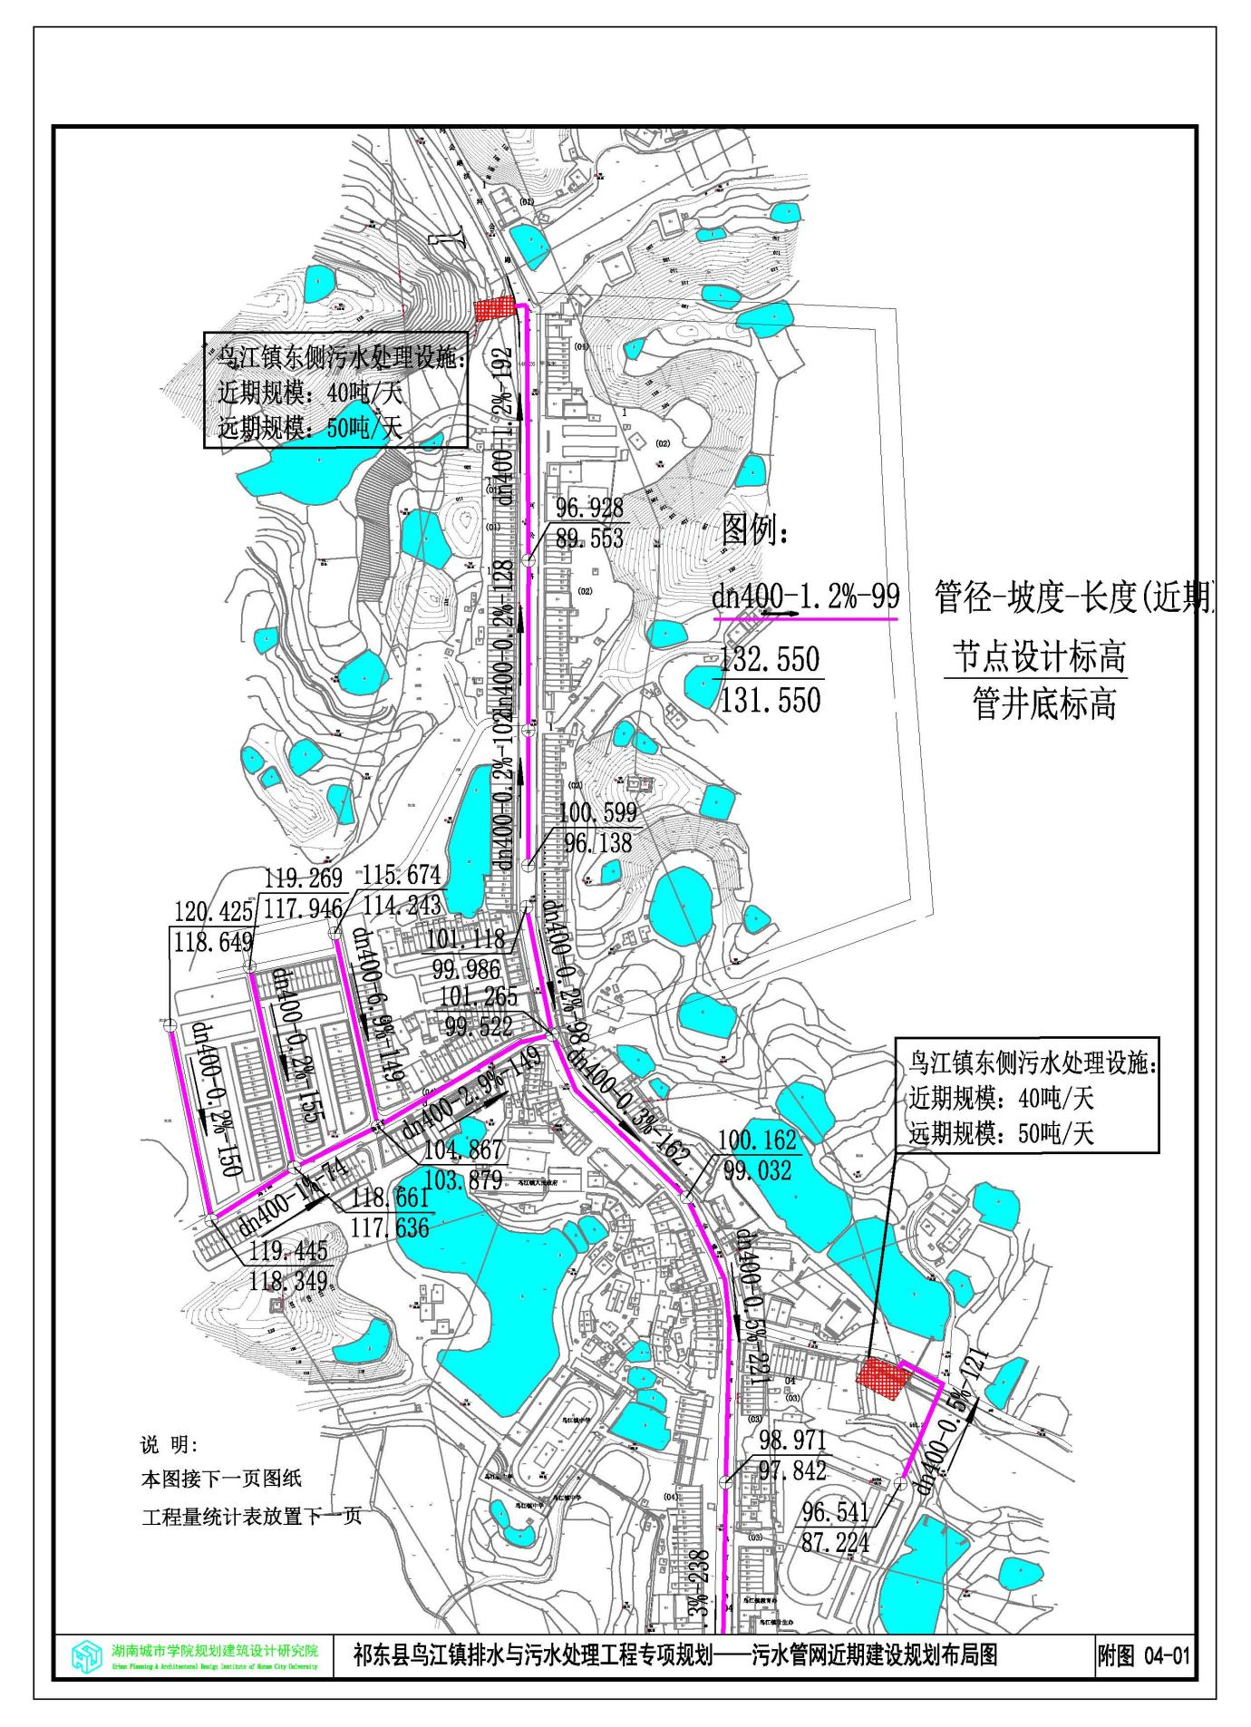

附图4：污水处理工程污水分区图
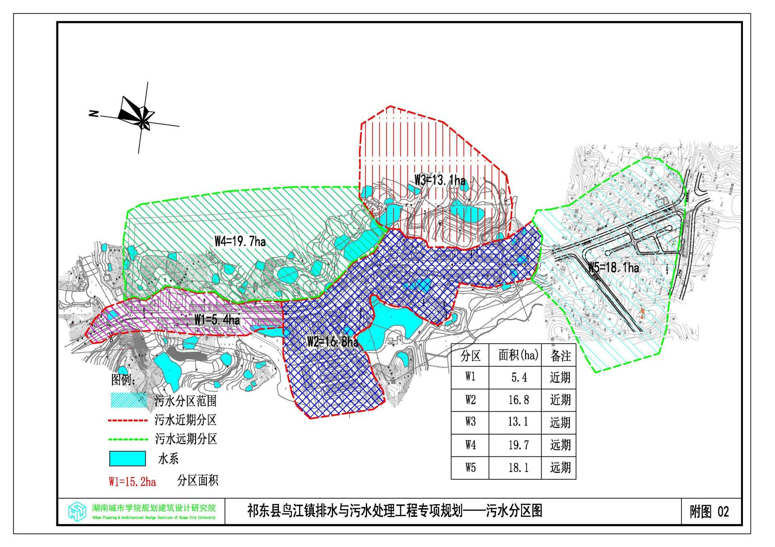

附图5：排污口设置位置及排污路径图
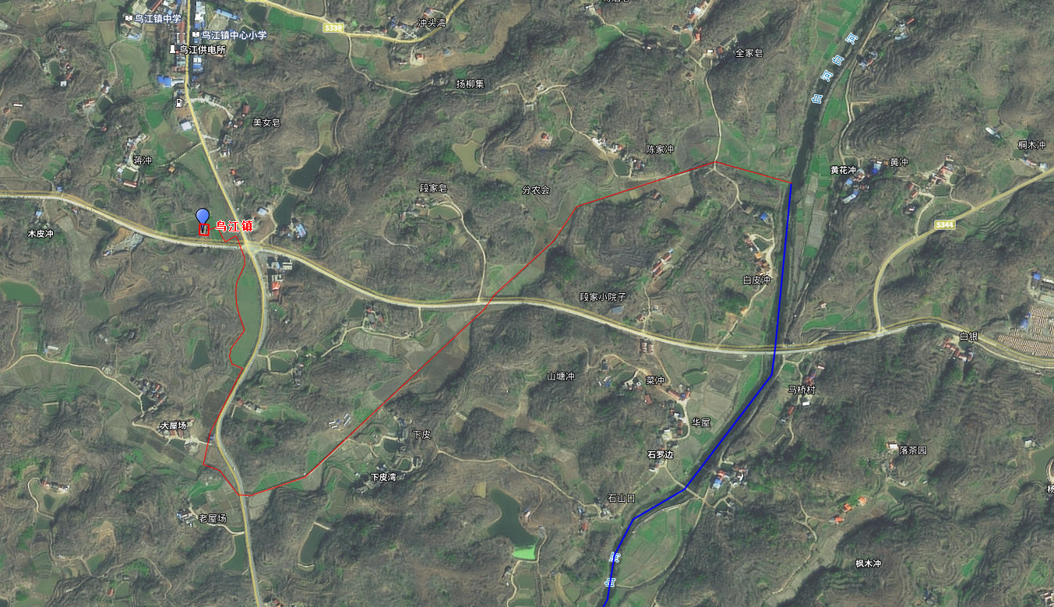
入河排污口位置
灌溉渠
白河
汇入白河口
论证范围终点

附图6：区域水系图
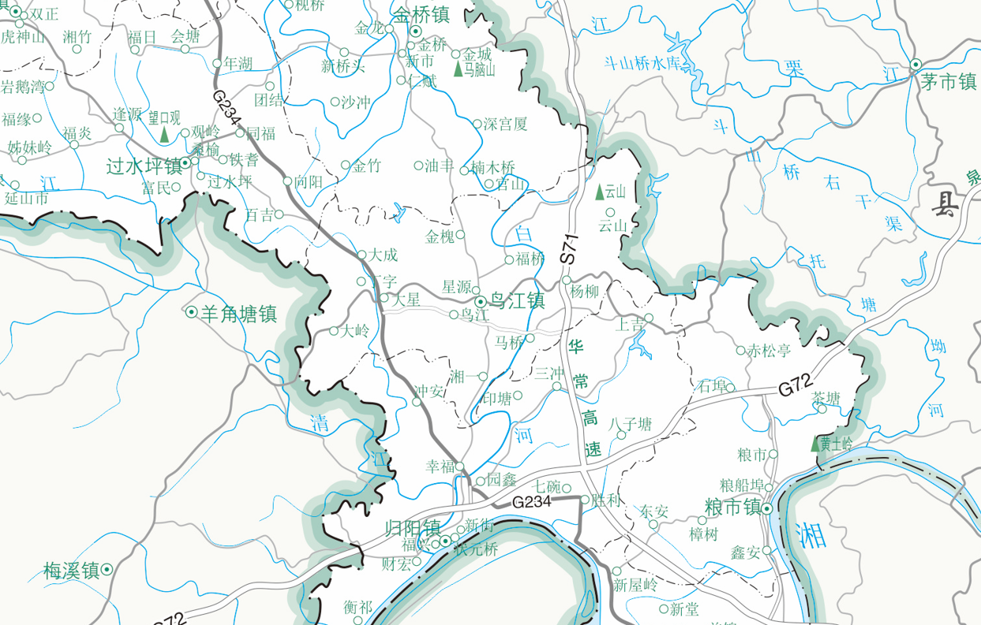
白河

排污口位置
入河排污口位置
灌溉渠
排污口位置
污水处理厂
排污口位置

附图7：监测点位图
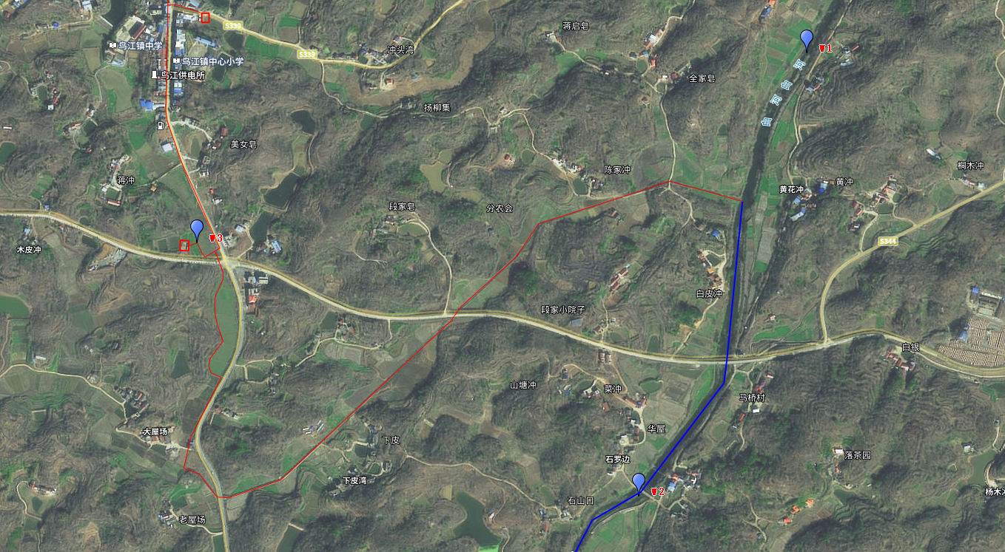

附图8：现场照片
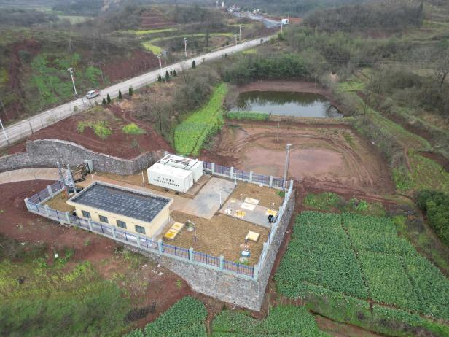 | 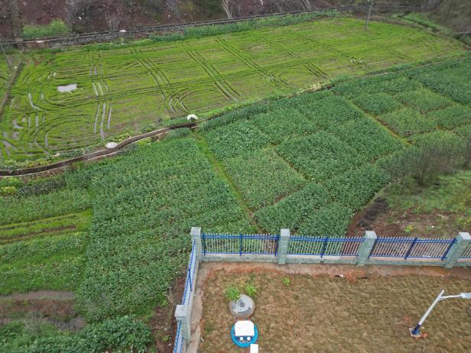
污水站建设现状 | 南侧灌溉渠
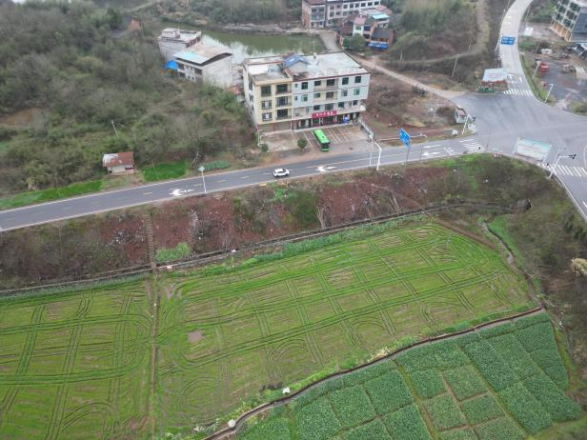 | 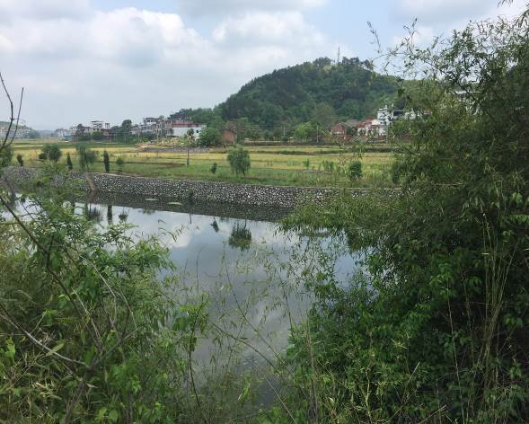
南侧灌溉渠 | 白河入河口处现状

